**BOOTCAMP INTER**

**FUNÇÕES**

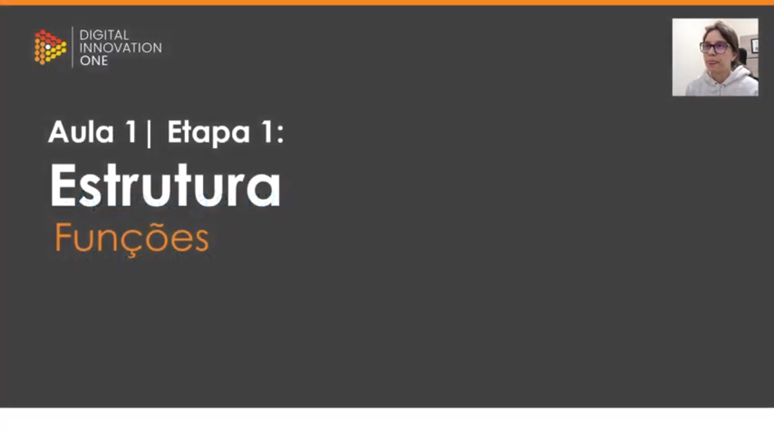

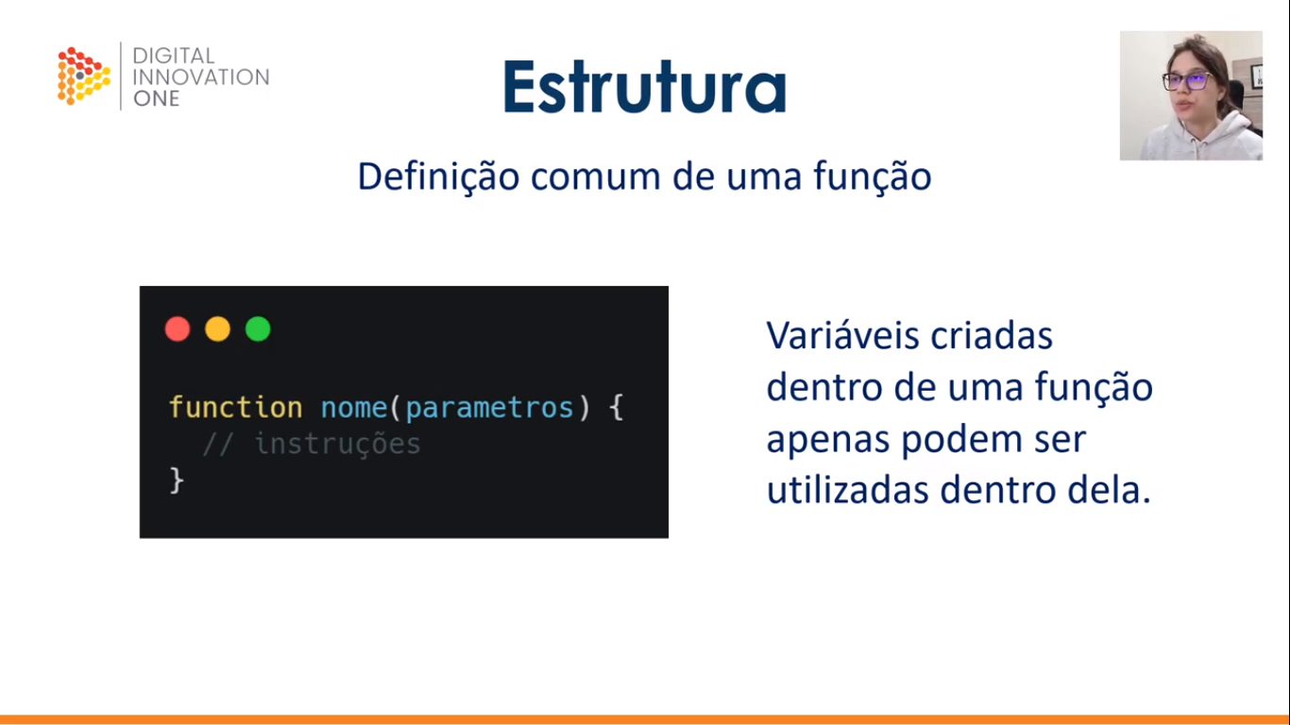

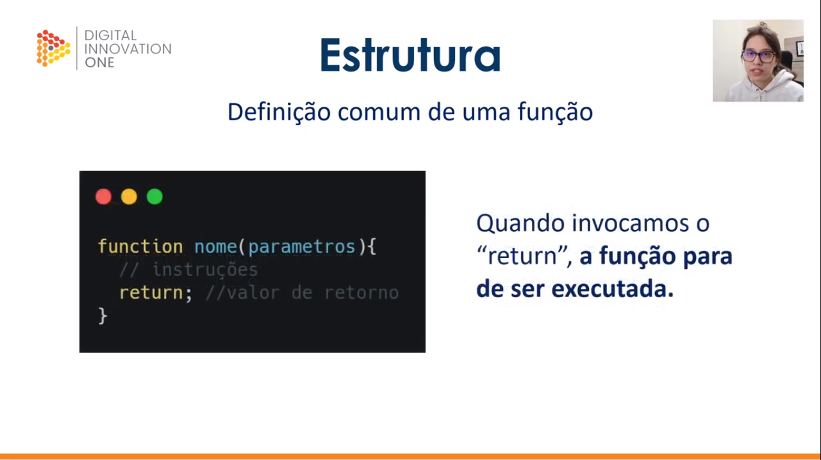



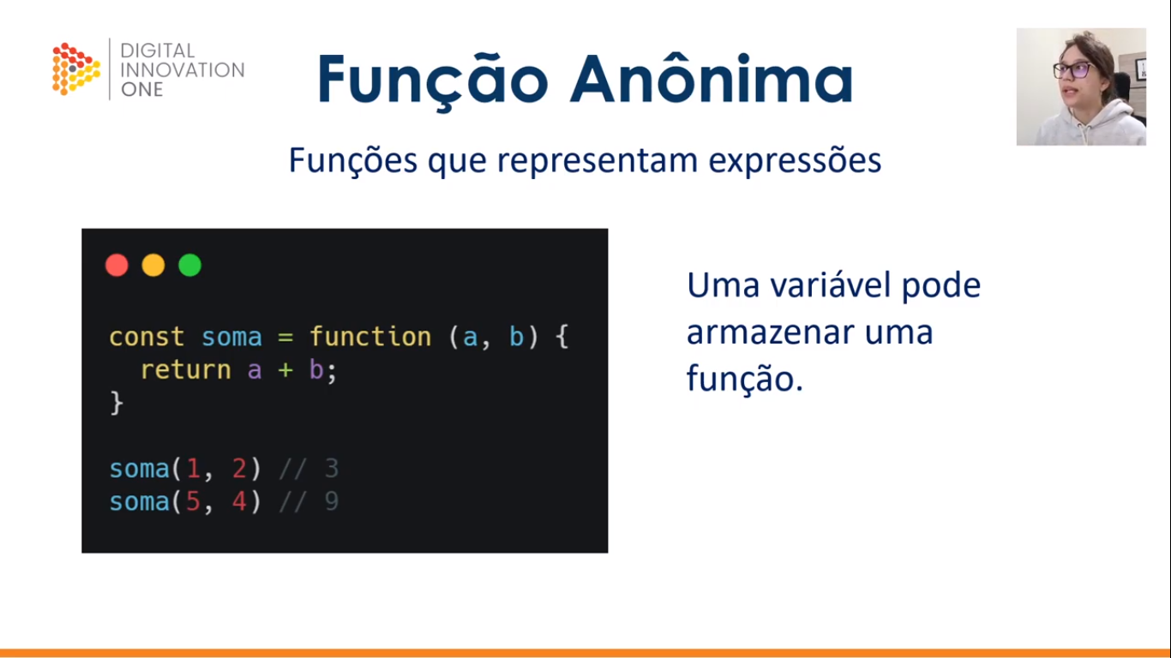

Repare, na imagem, que a function não tem nome (daí função anônima) e seu resultado está sendo armazenado em uma variável.



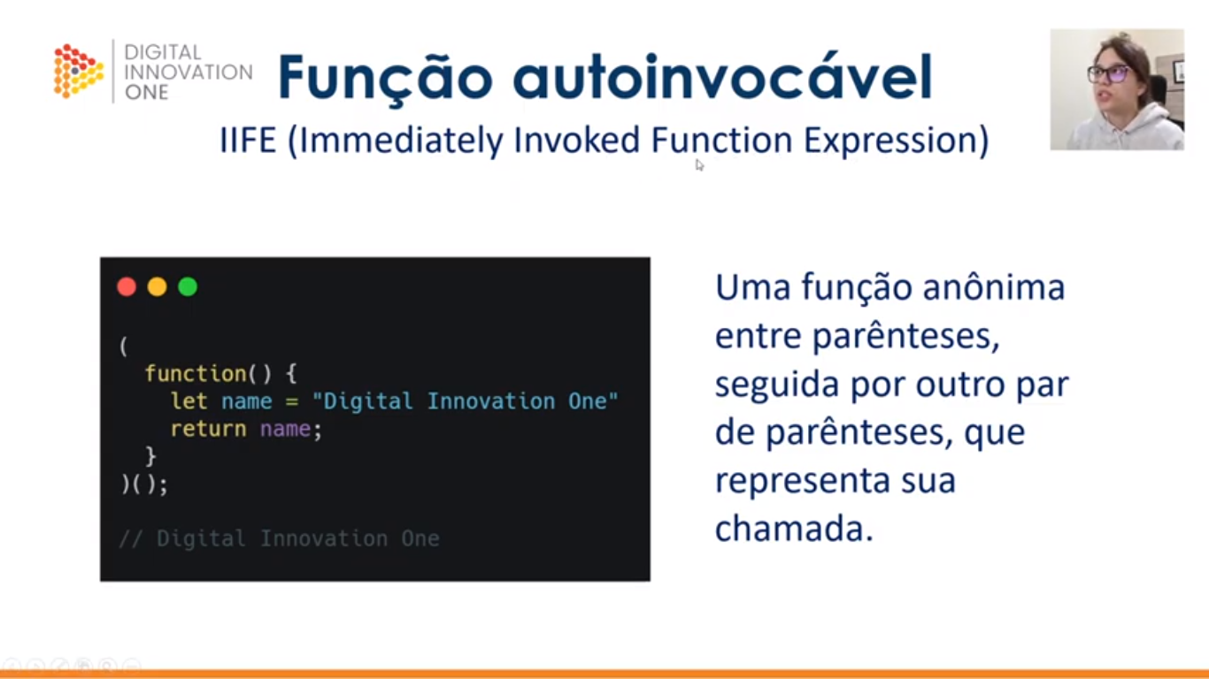

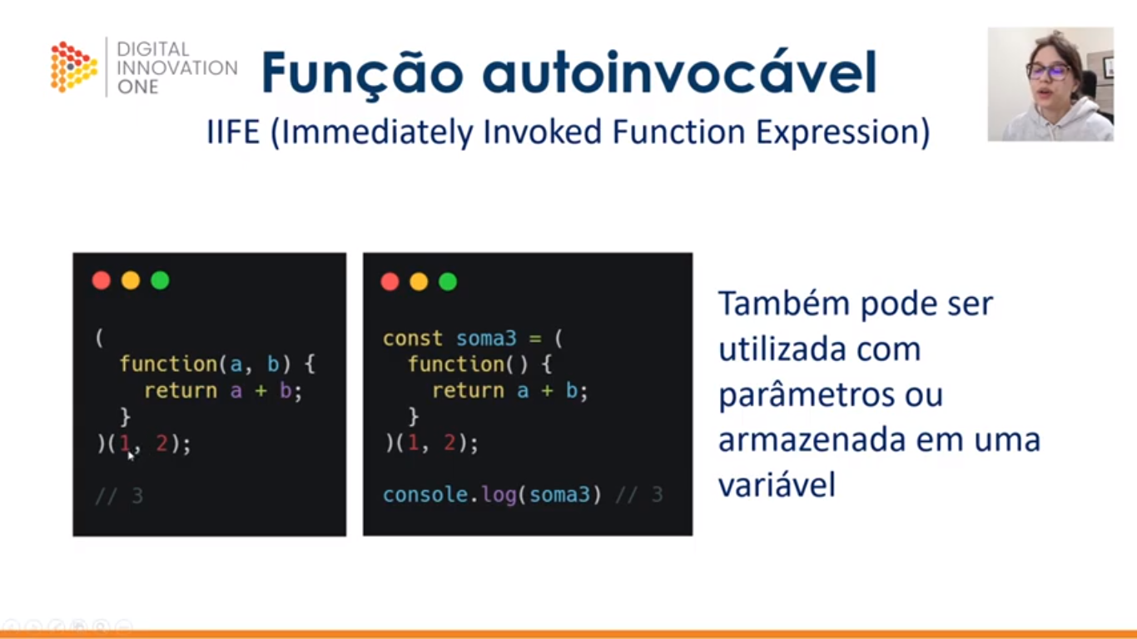

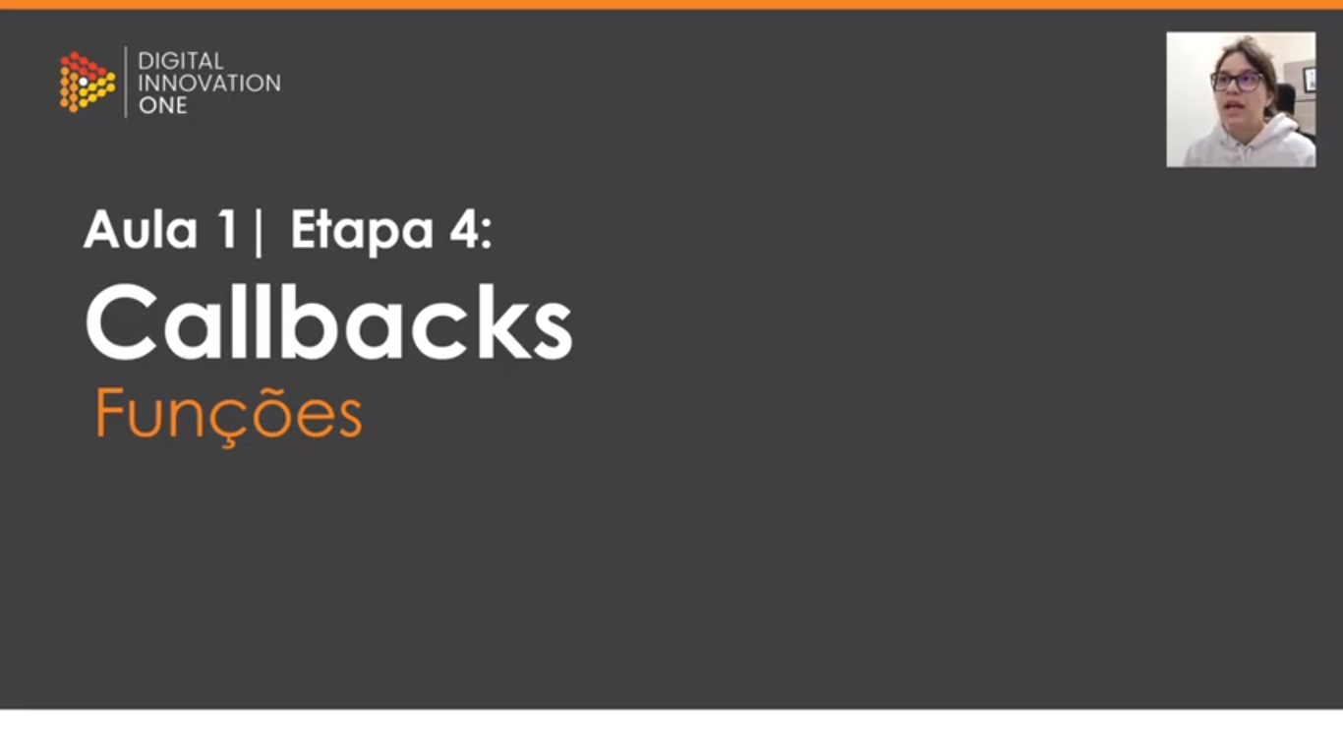

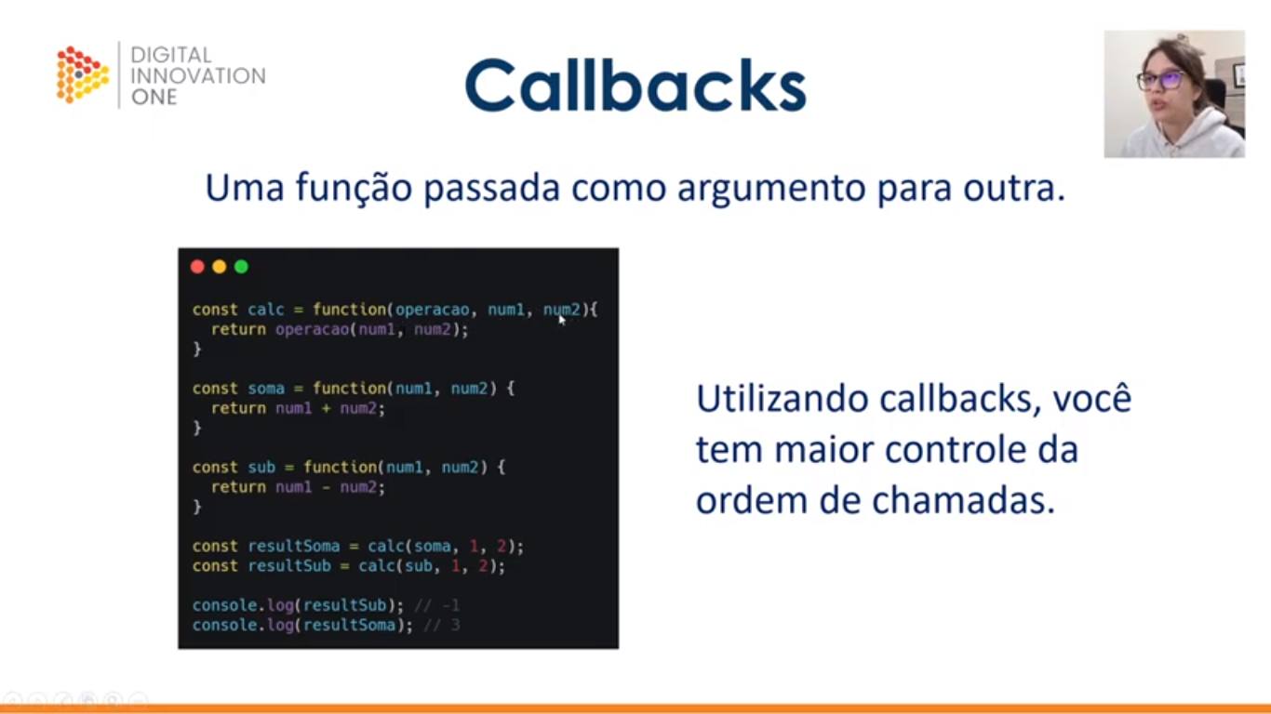

Parâmetros



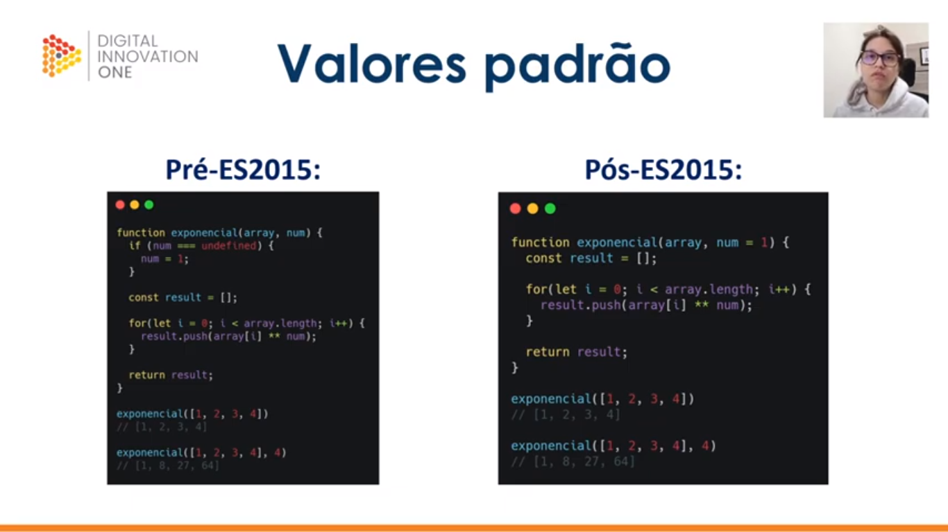

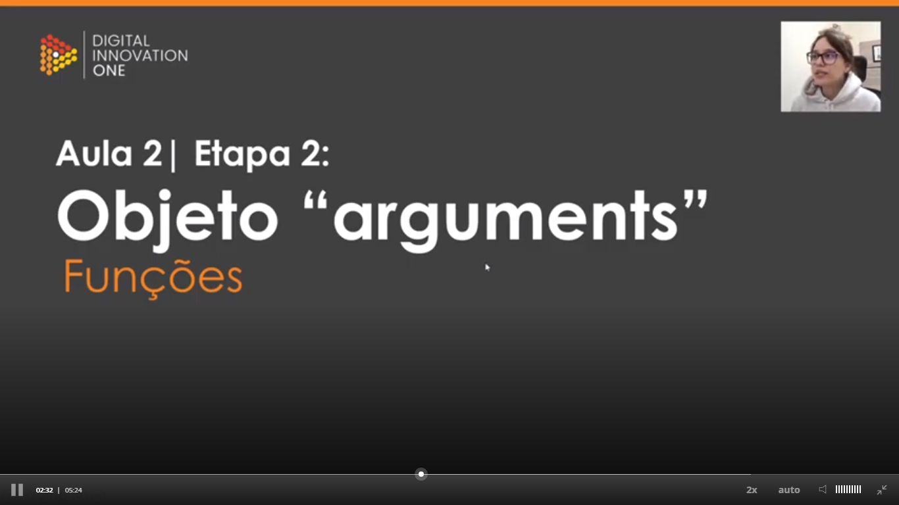

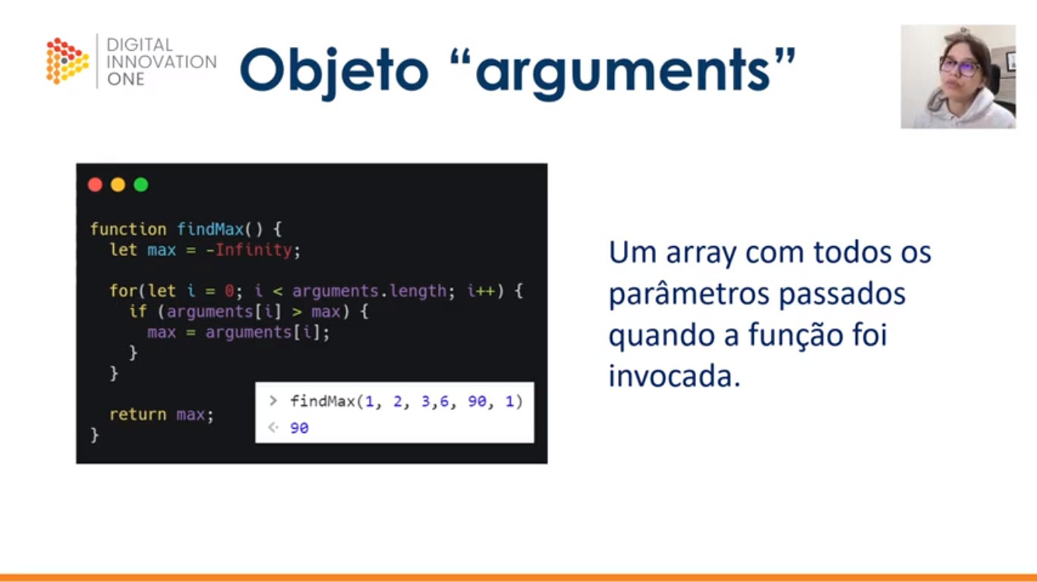

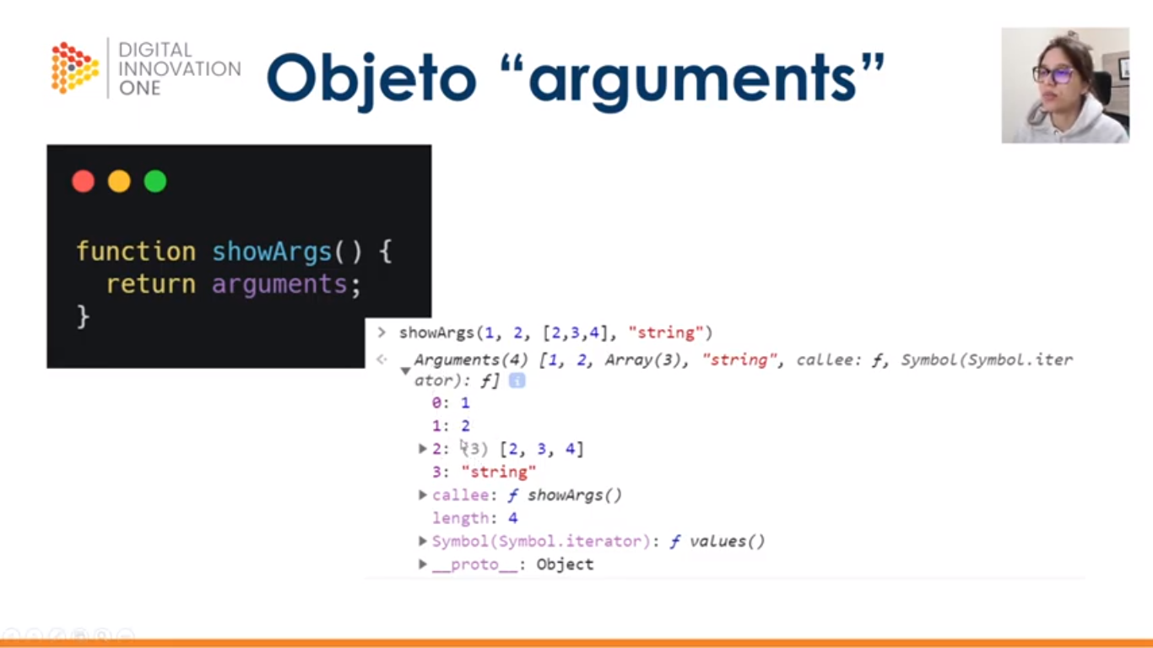

Arguments é um objeto iterável.

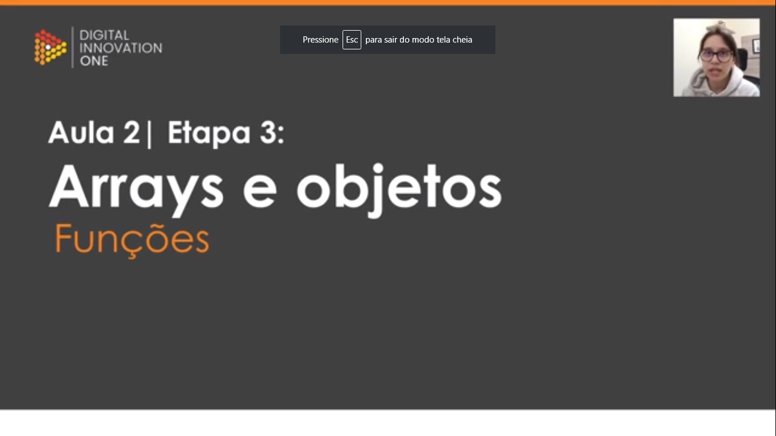

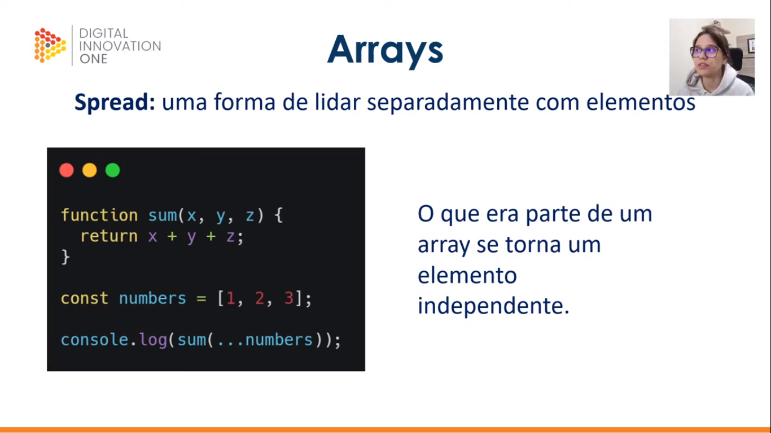

Utilizada quando se está **chamando** a função. A técnica de **spread** consiste em chamar a função com esses ... antes do array, transformando o array nos 3 elementos isolados.

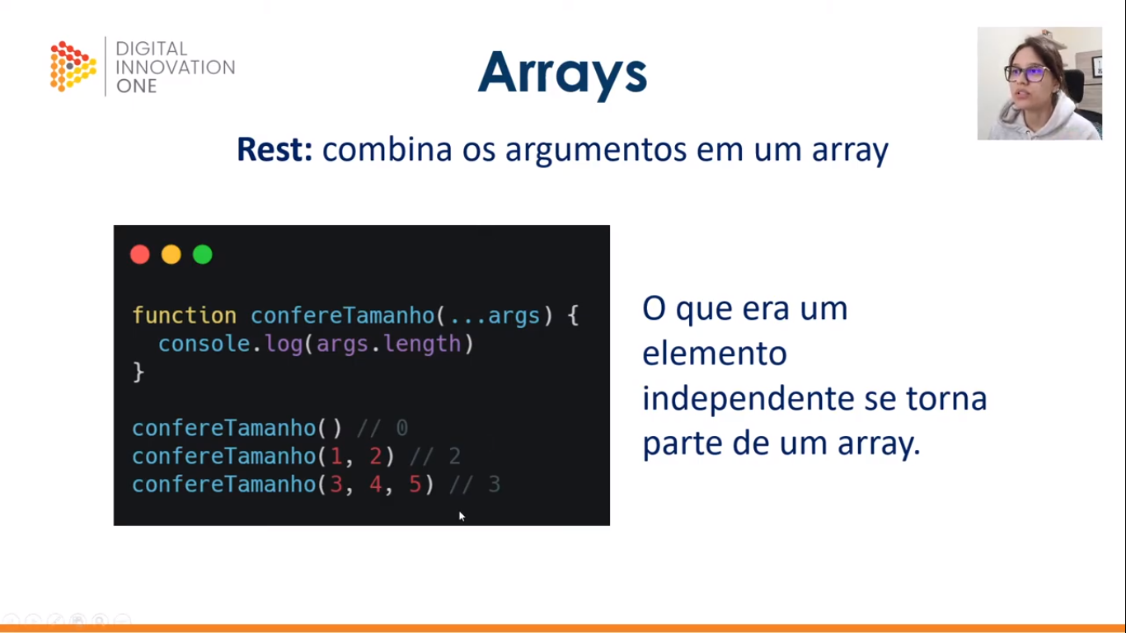

Utilizada quando se está **declarando** a função. Os elementos isolados são reunidos como um array.

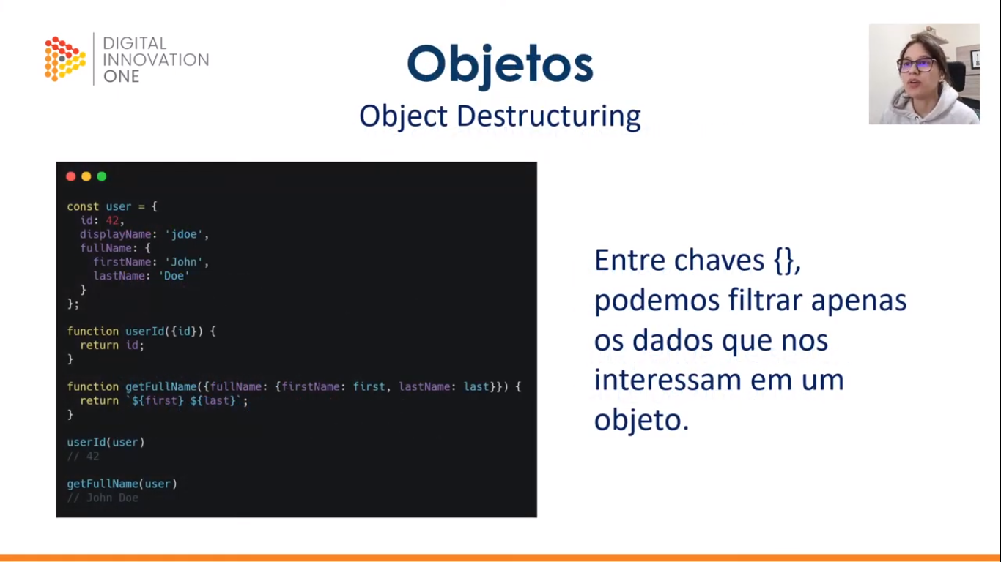

Na primeira função (userId) estamos retornando o valor direto da chave id.

Na segunda função (getFullName) estamos associando os valores das chaves firstName e lastName às variáveis first e last, retornando o valor das variáveis, ao invés de usar o nome das chaves.

Loops (Aula das mais importantes de todas – estruturas super utilizadas)

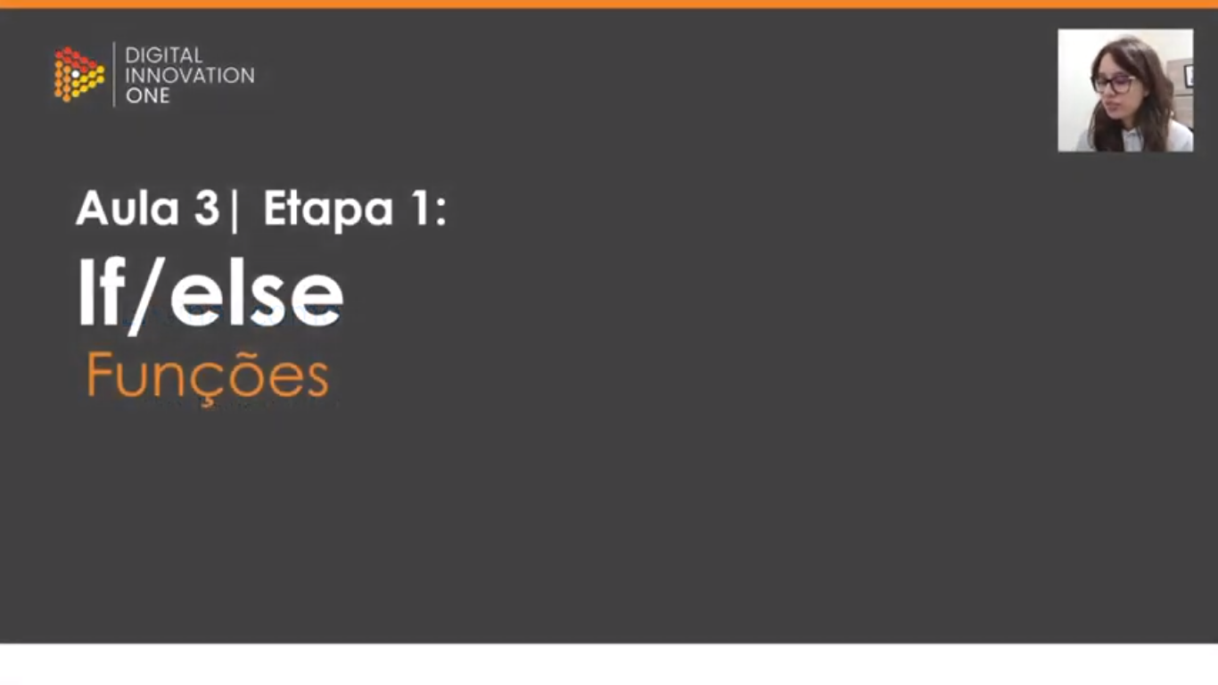

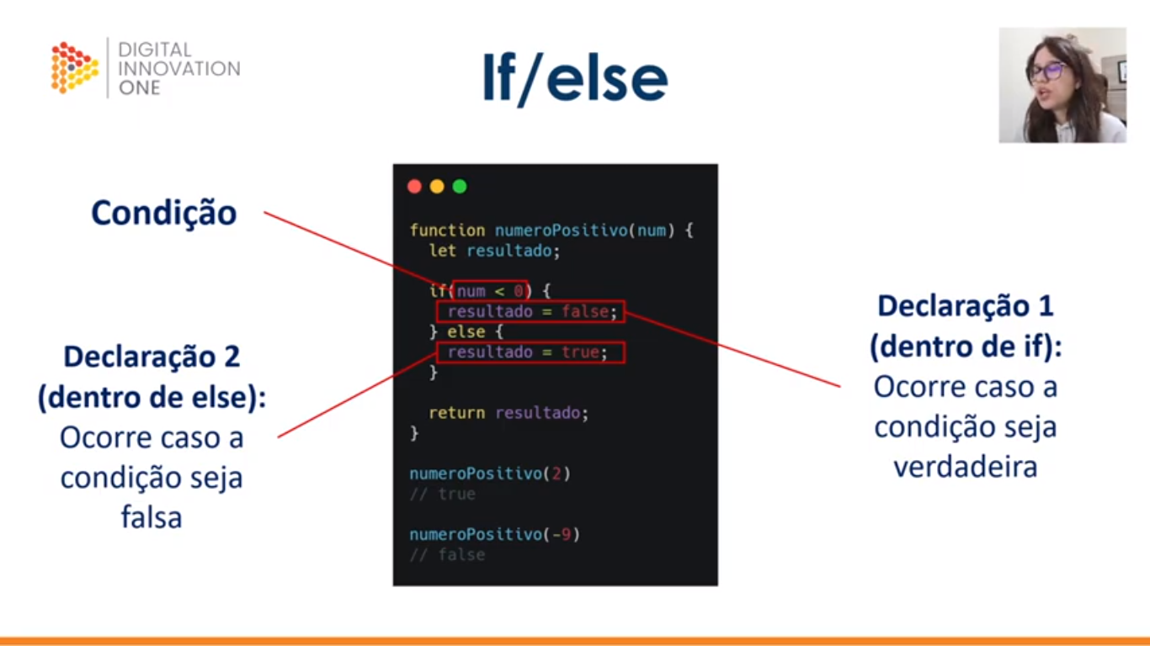

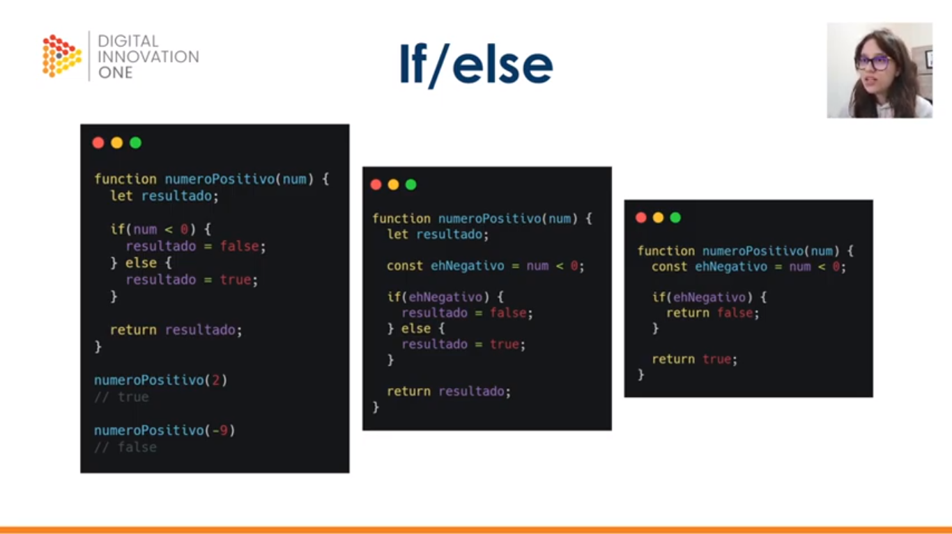

Formas diferentes de se escrever o mesmo código. A imagem 2 mostra que podemos armazenar condicionais em variáveis (ehNegativo). Na imagem 3 mostra que não preciso necessariamente do Else, já que o return encerra a função.

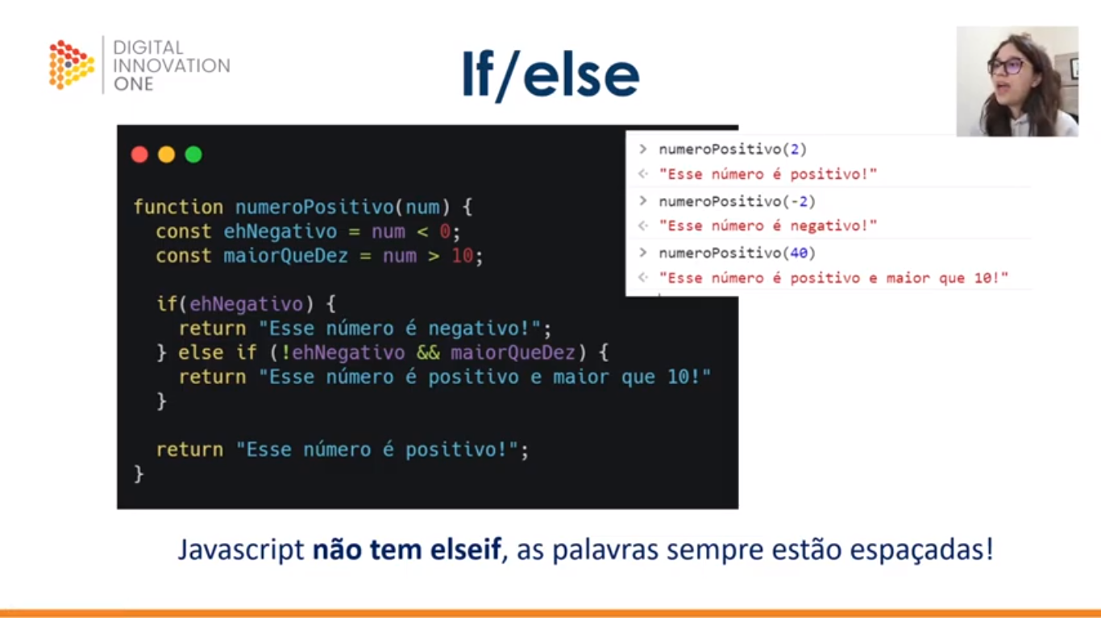

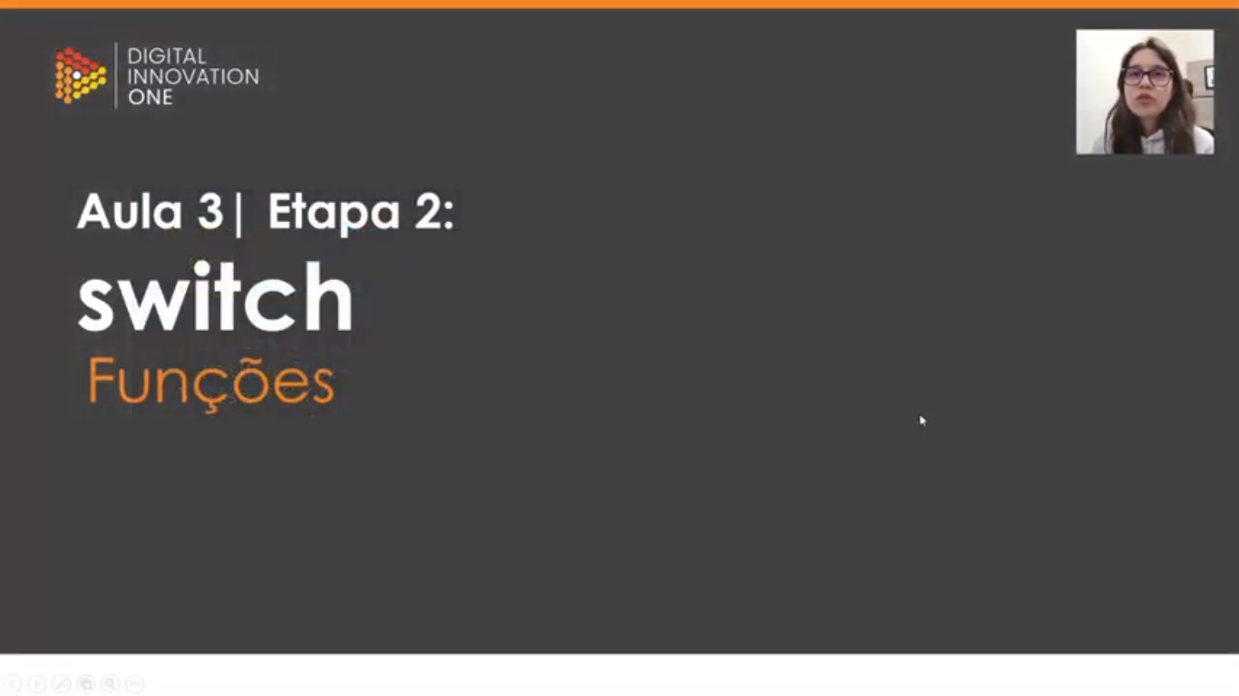

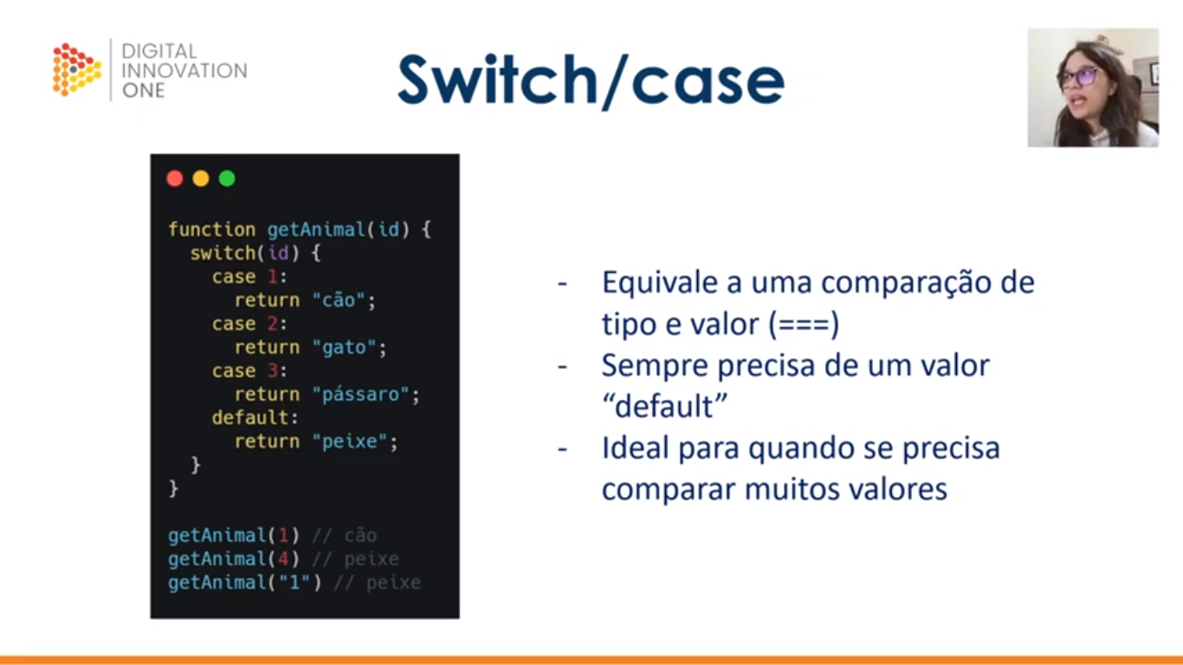

Switch case sempre faz uma comparação de tipo e valor. Por isso que o getAnimal(1) dá cão e o getAnimal(“1”) dá peixe.

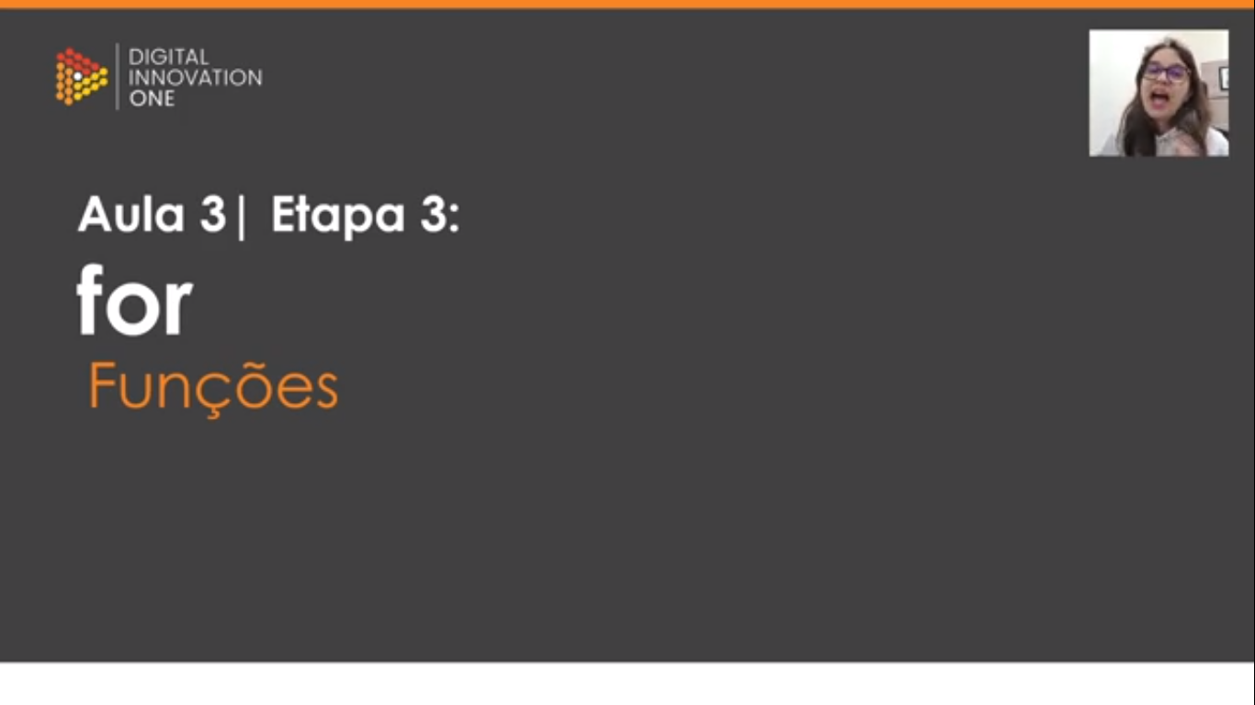

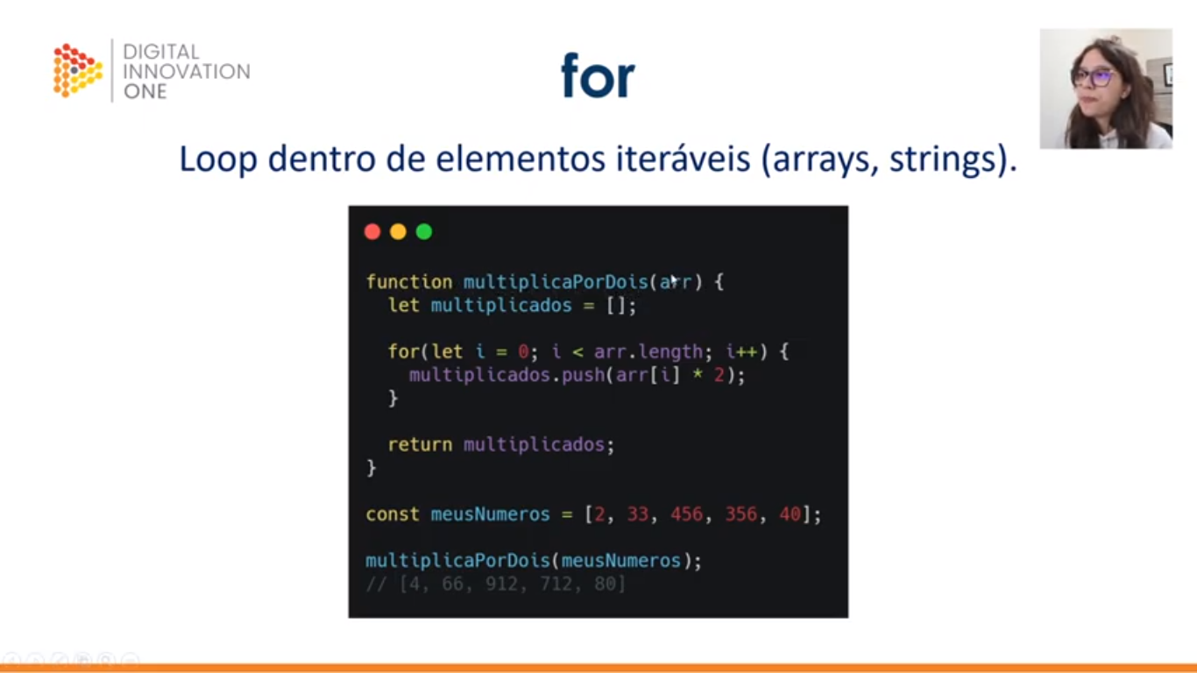

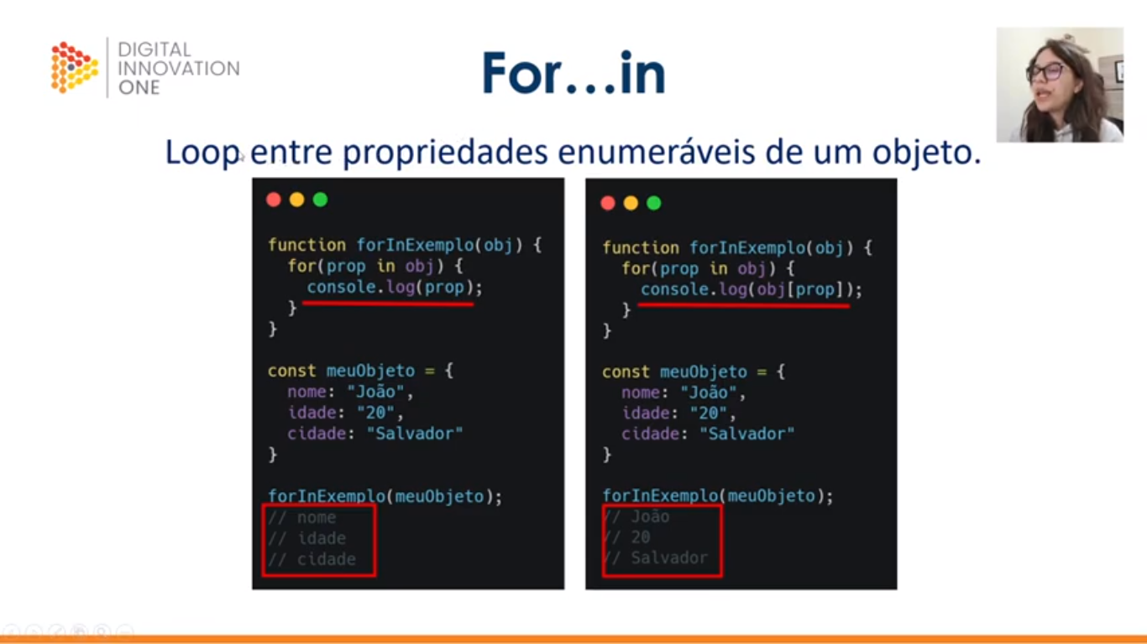

O For/In não é um loop iterável, é um loop entre propriedades enumeráveis de um objeto. Na primeira imagem listamos as propriedades (chaves) e, na segunda imagem, os valores associados (pois usamos obj[prop] – o conteúdo de obj para cada prop).

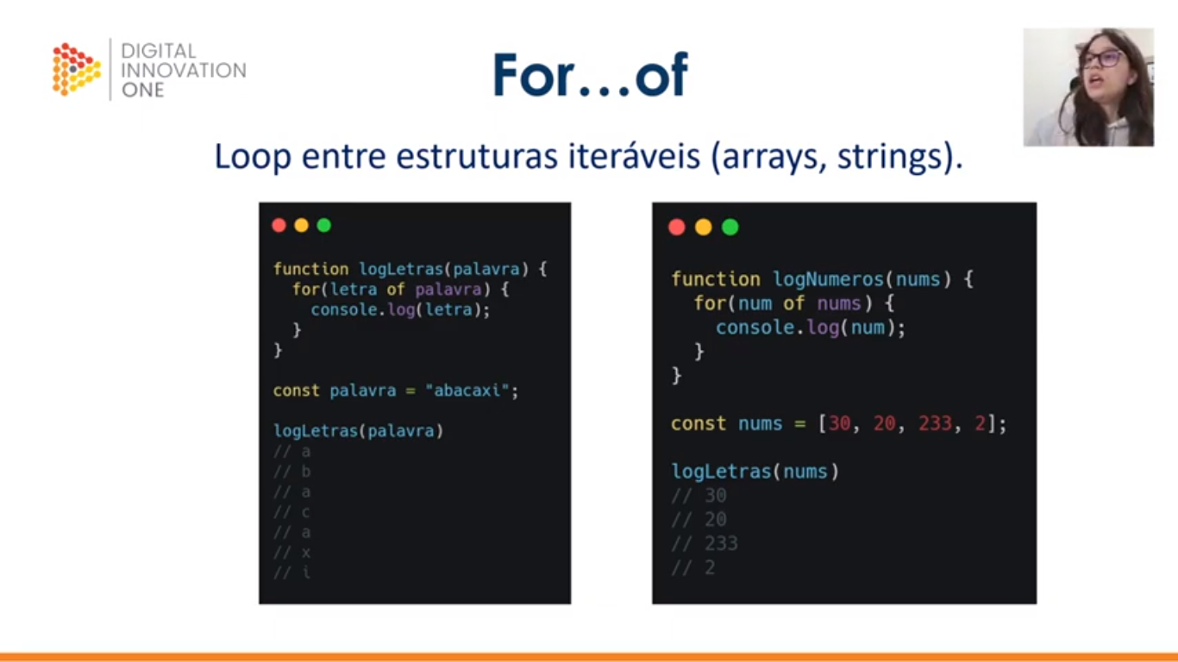

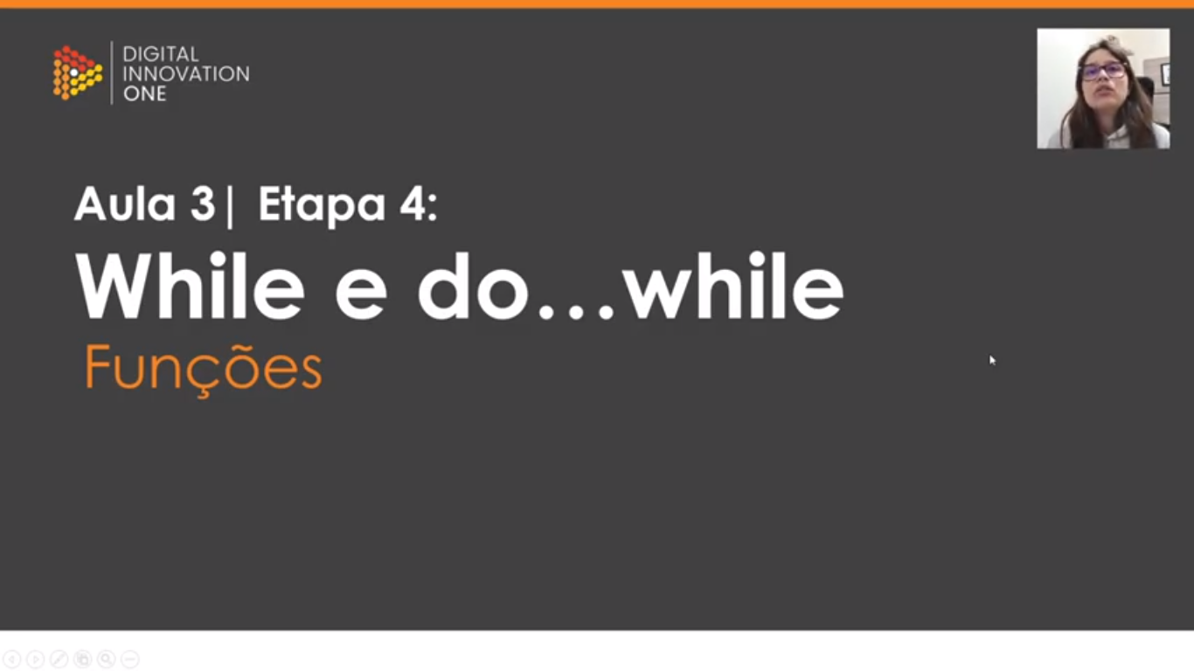

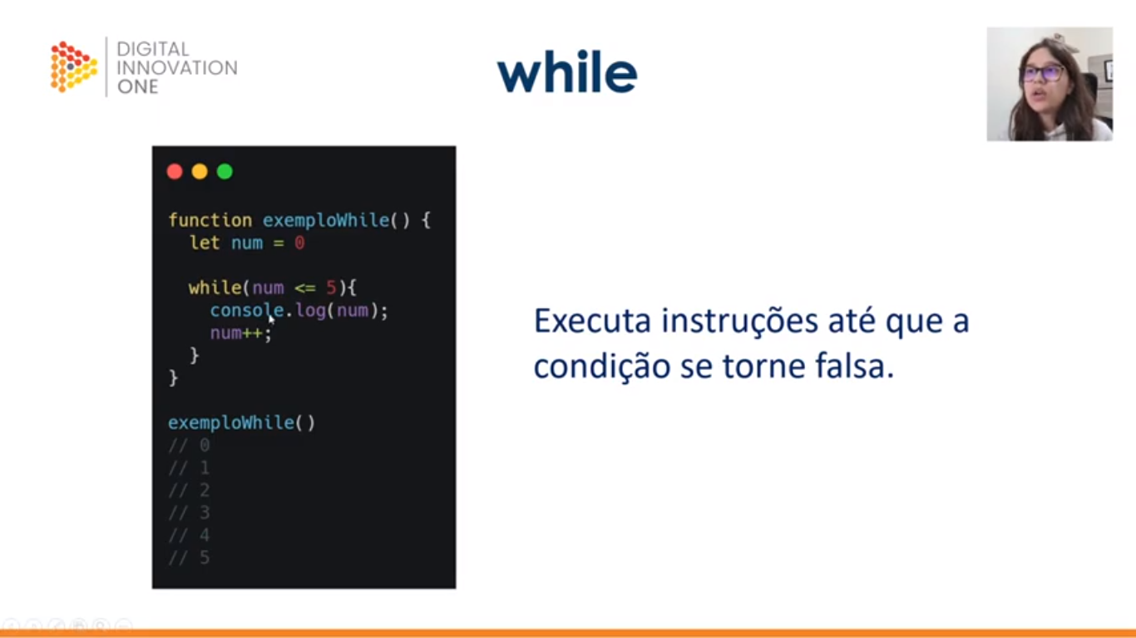

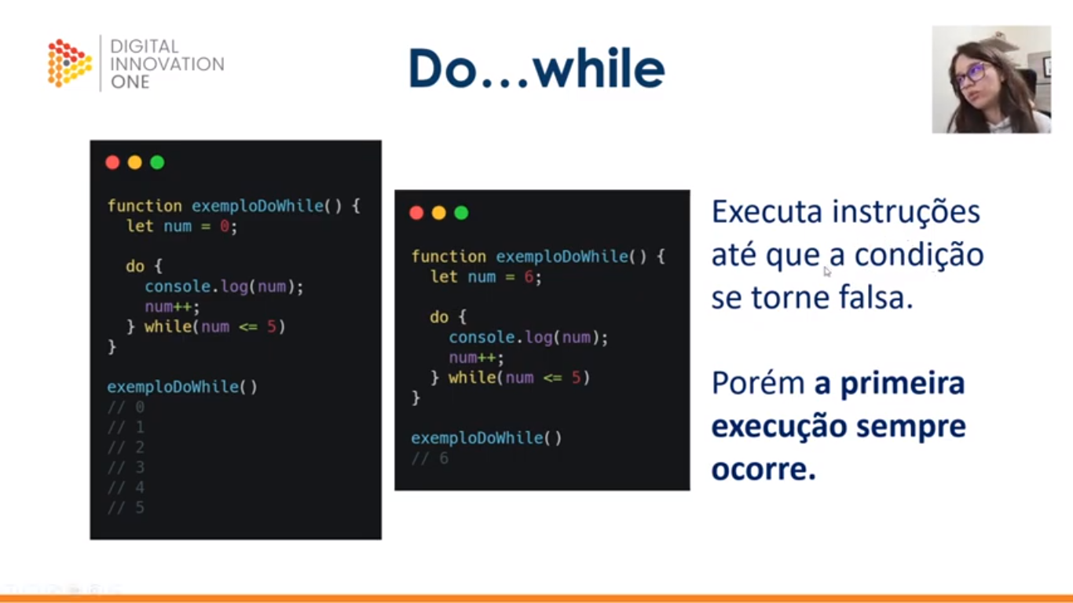

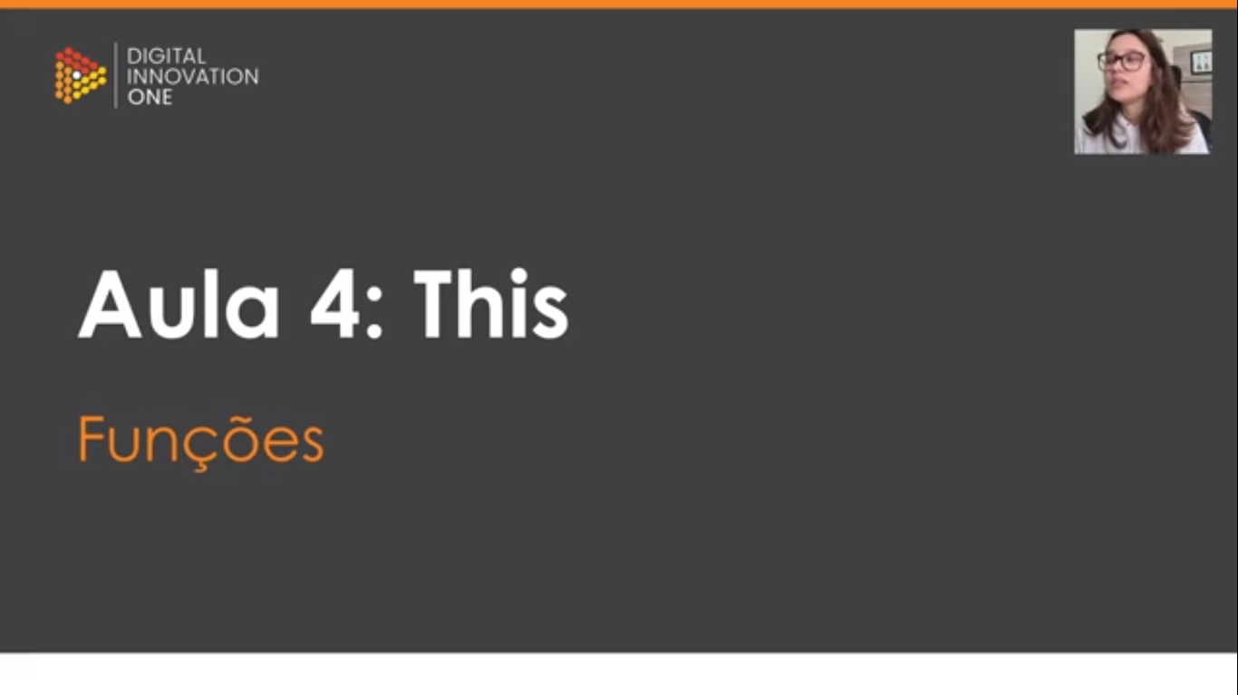

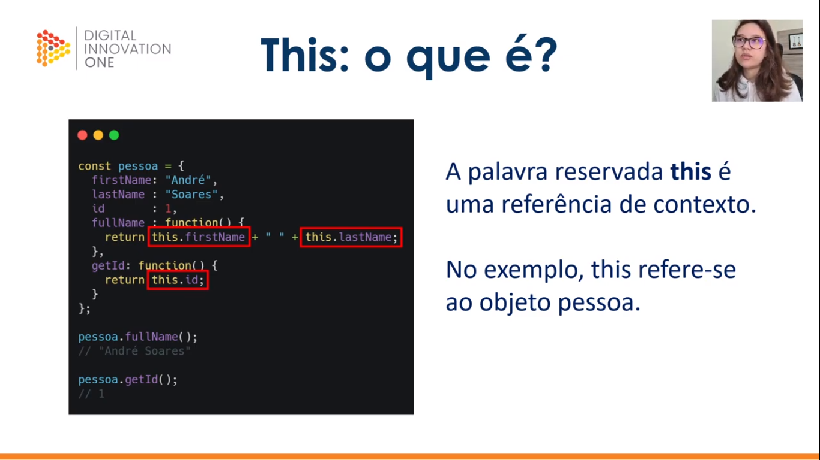

Sempre que uma função está dentro de um objeto ela é chamada de **método.**

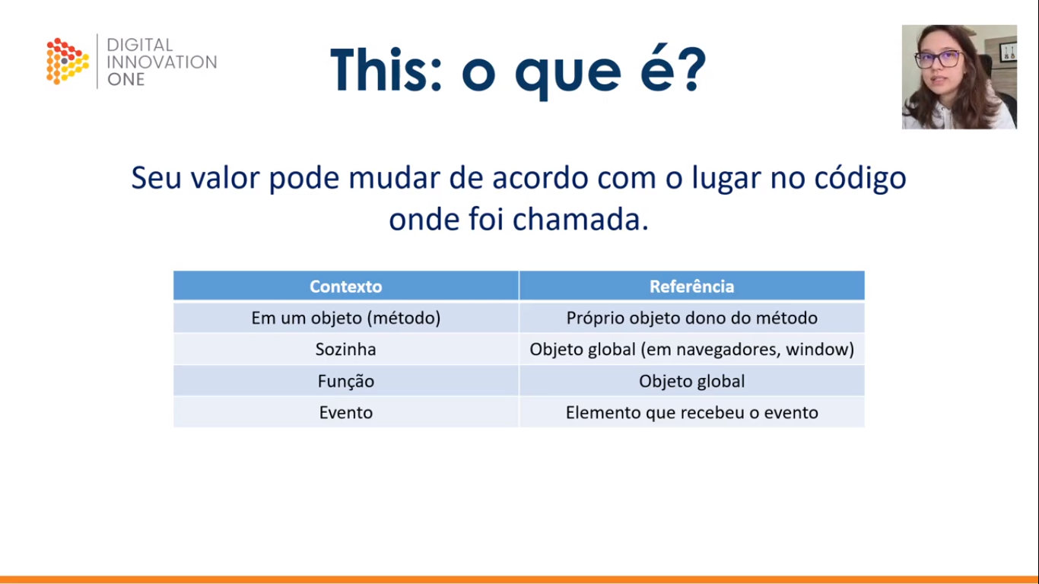

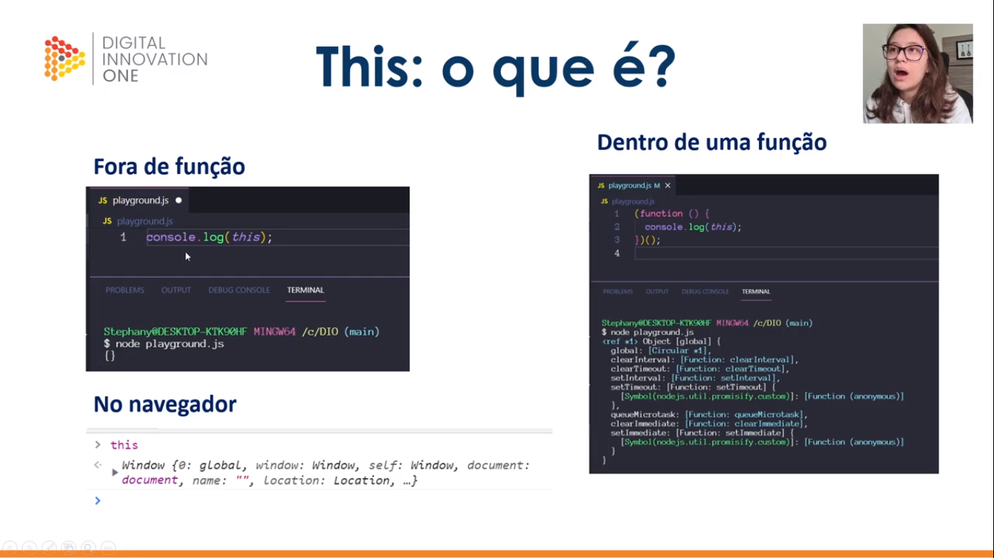

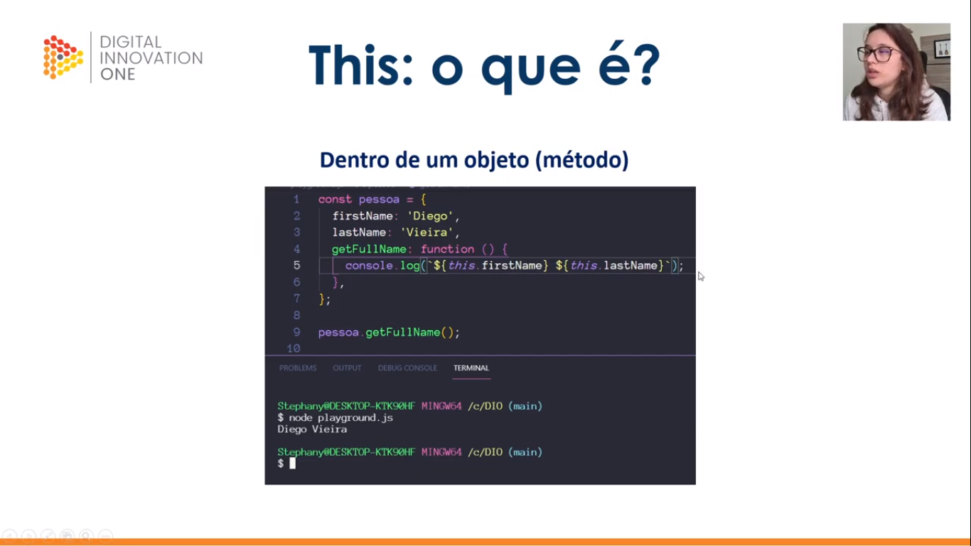

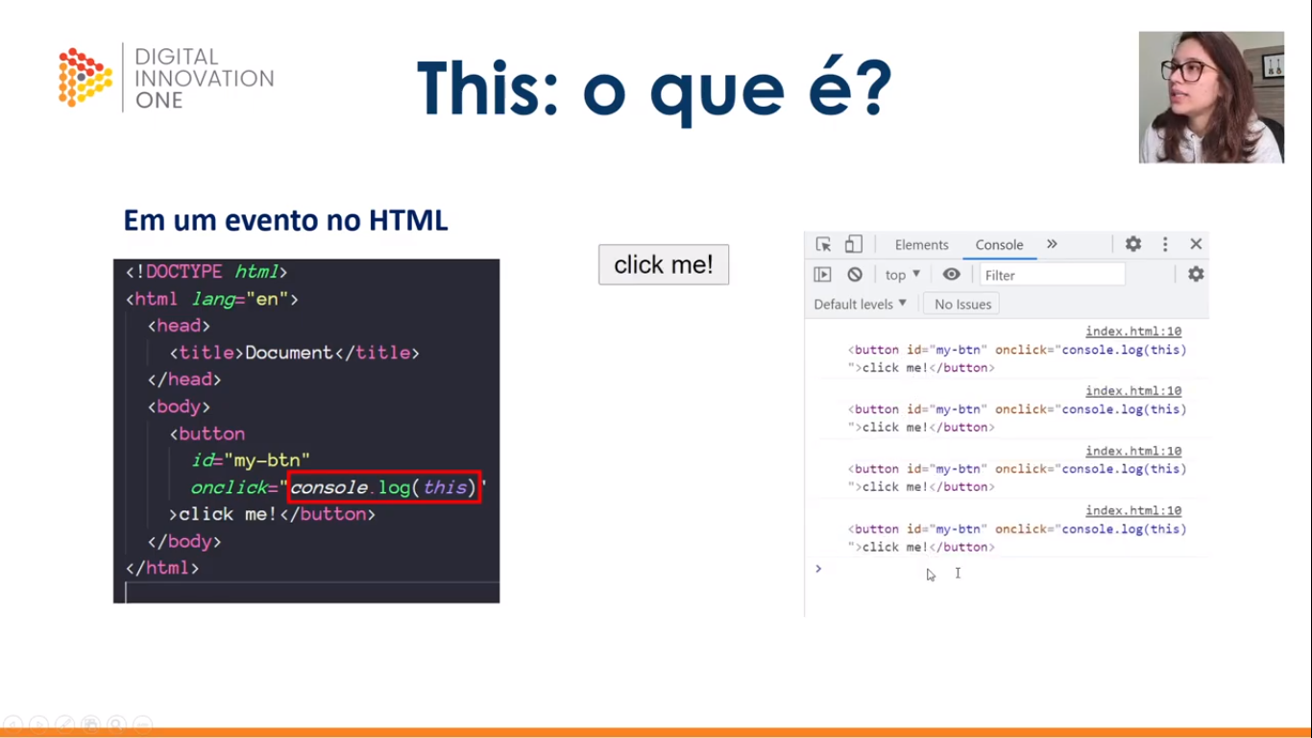



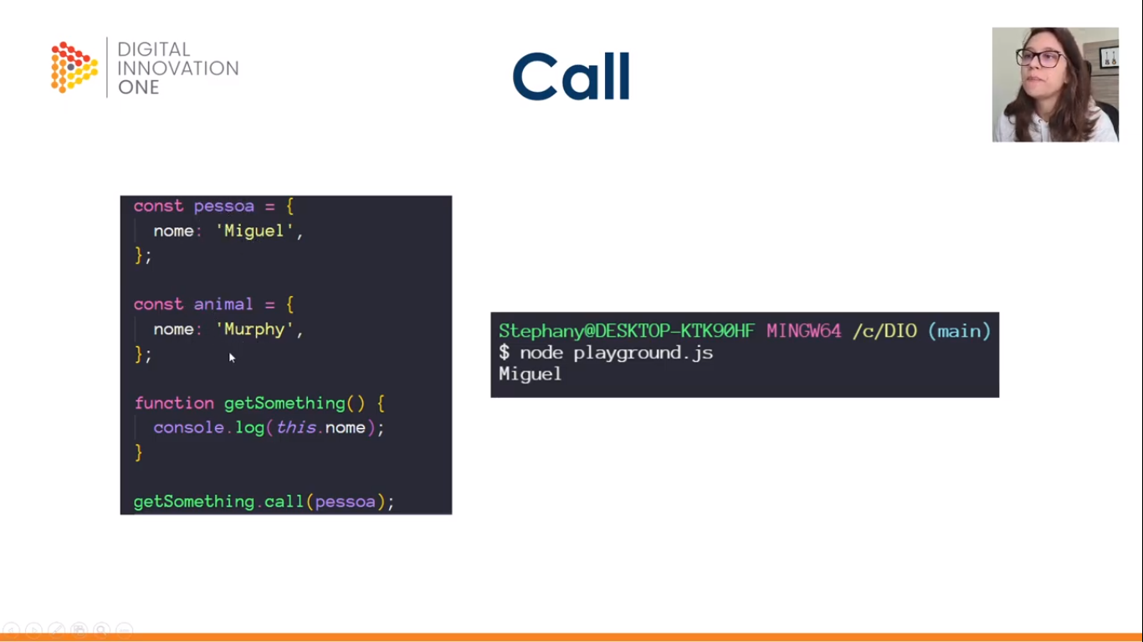

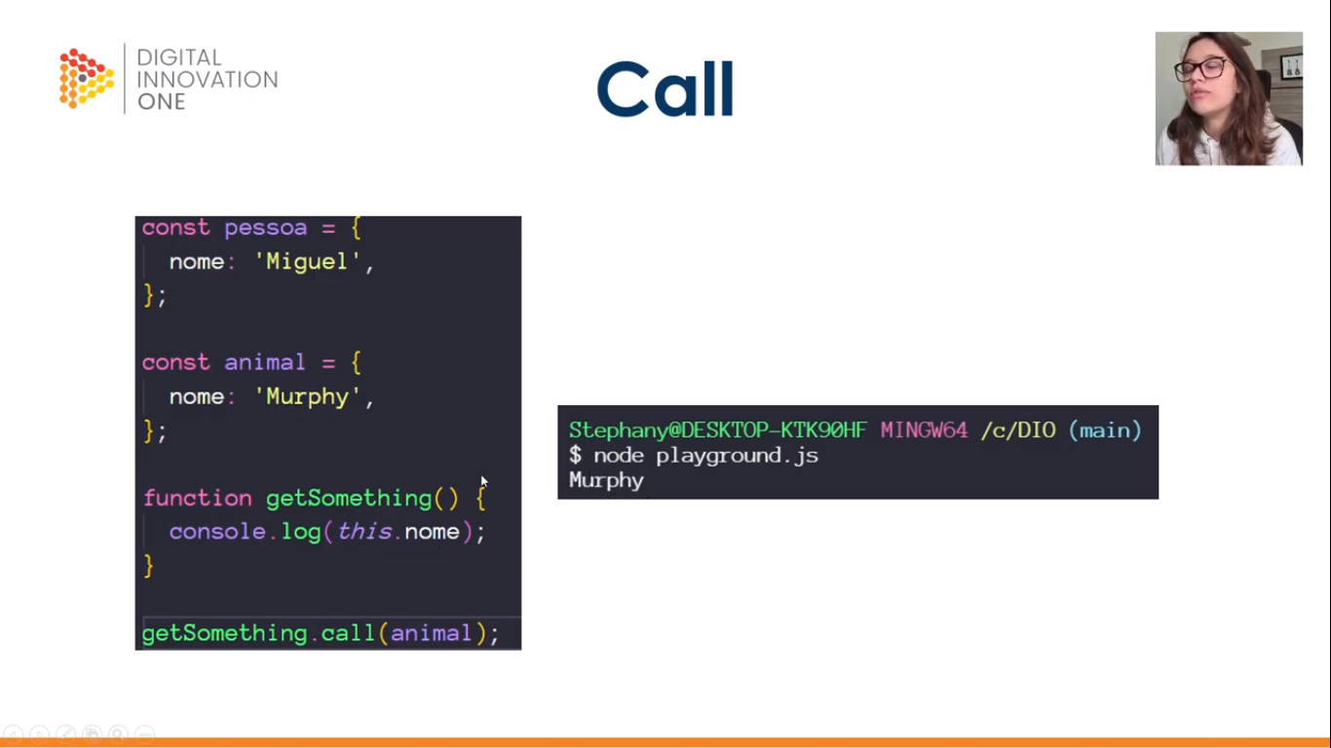

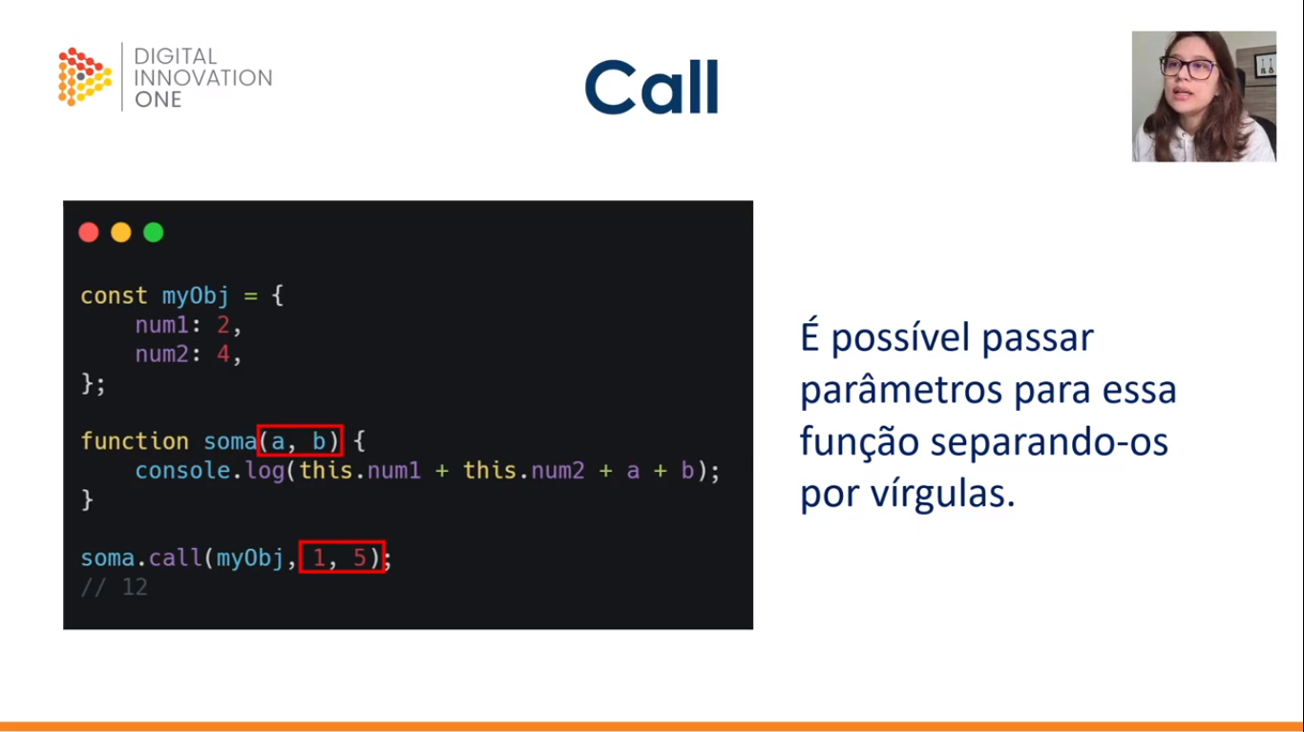

A função soma está somando o 2 (myObj.num1) com o 4 (myObj.num2) com o 1 (parâmetro a) e o 5 (parâmetro b), totalizando 12.

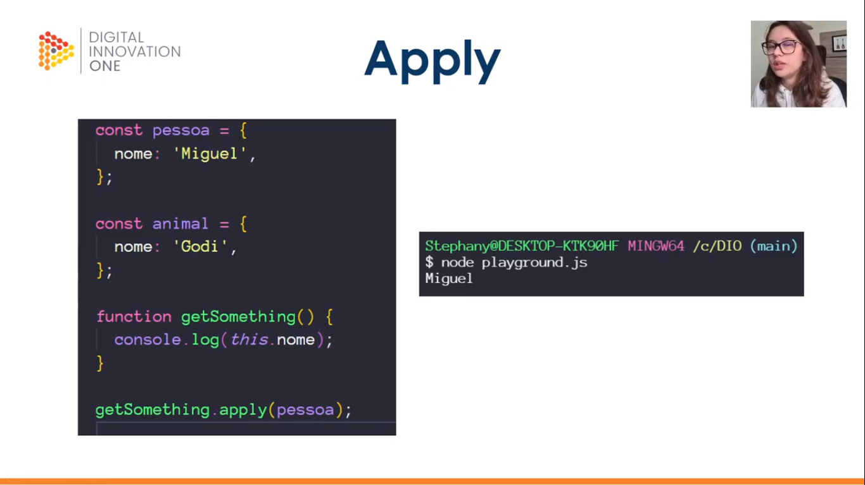

Muito semelhante ao Call (nesse caso o resultado é o mesmo).

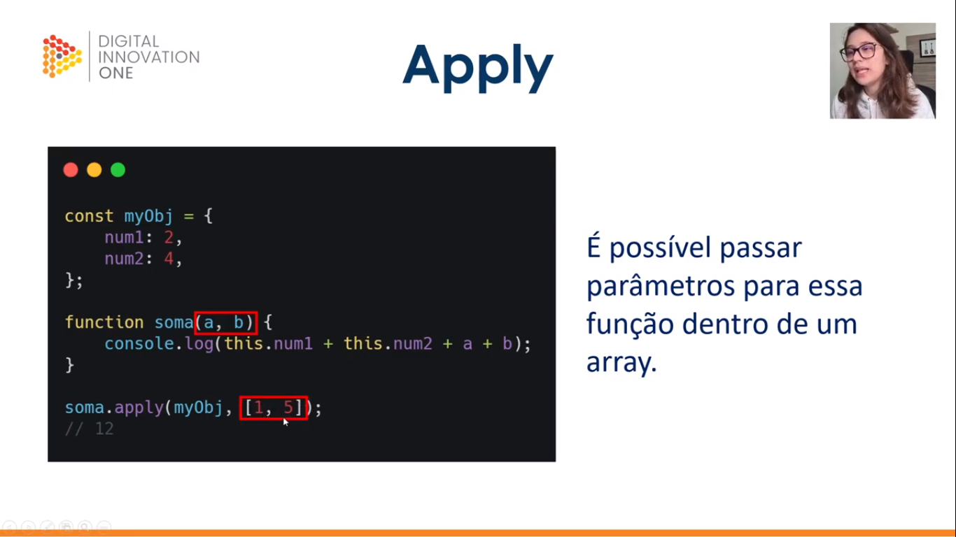

Essa é a diferença: enquanto no Call os argumentos são enviados separados por vírgulas, no Apply eles são passados em um array (entre colchetes).

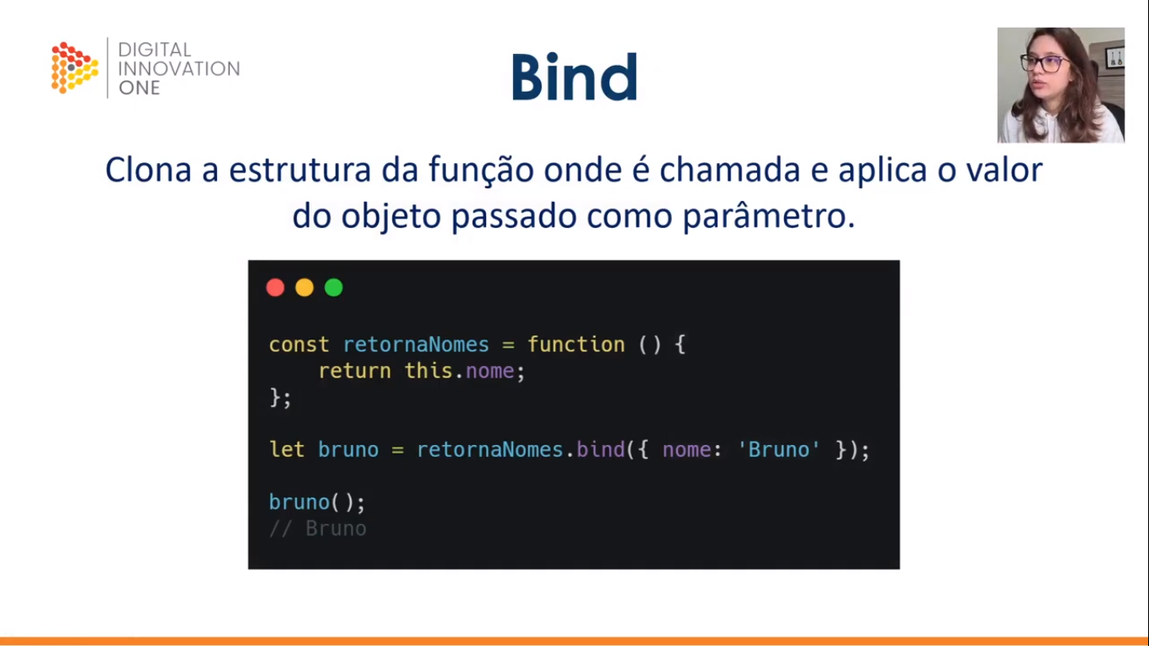

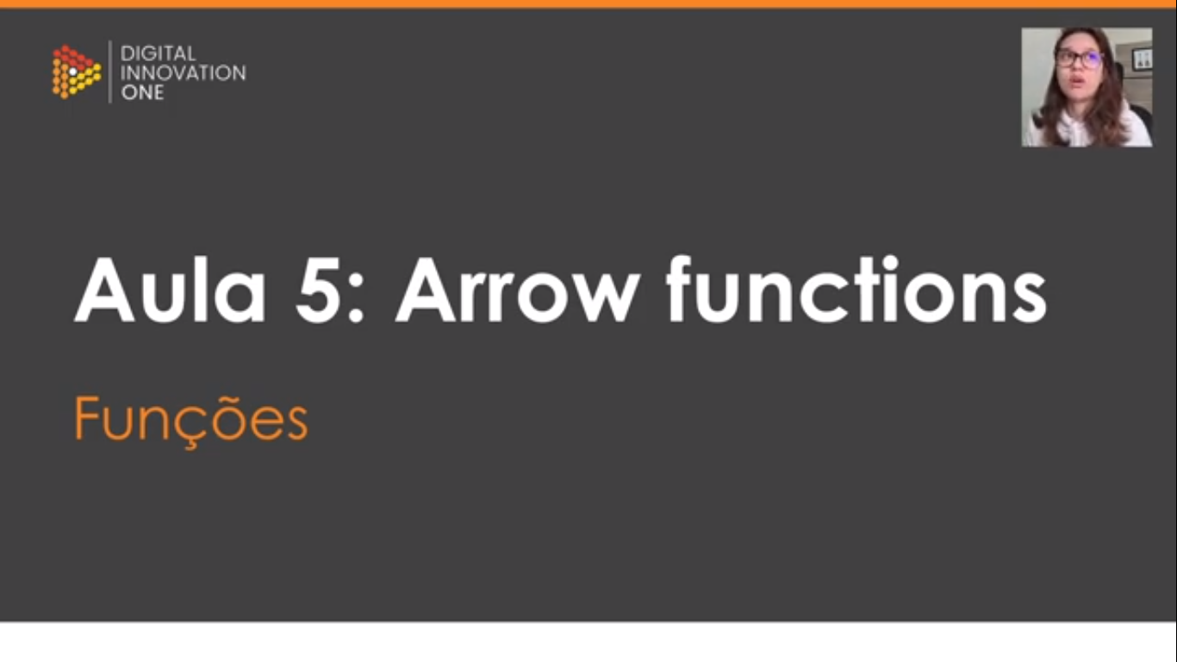

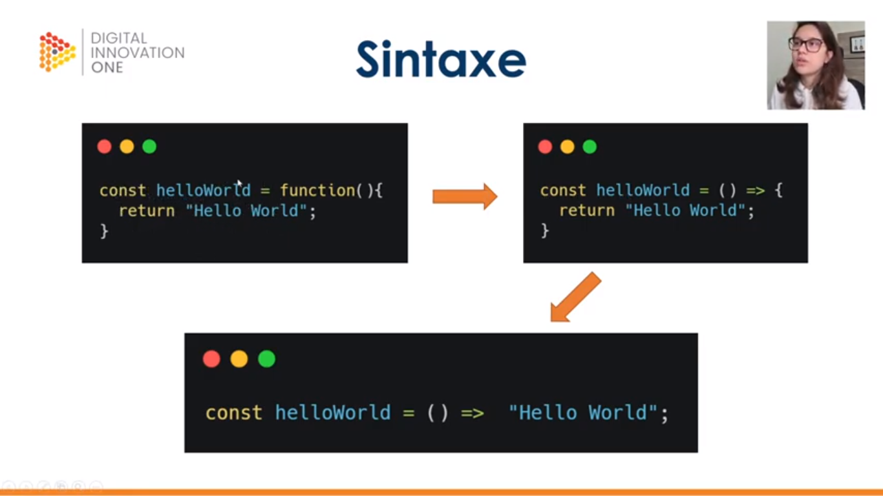

A segunda imagem é o equivalente da primeira (e é uma arrow function por causa do =>). A terceira também é equivalente e não precisa utilizar o return se você só tiver essa linha de comando.

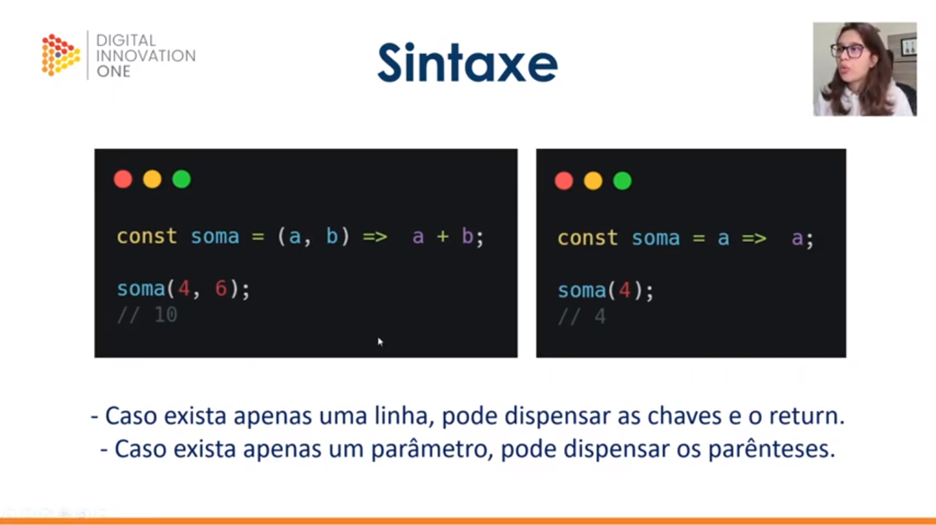

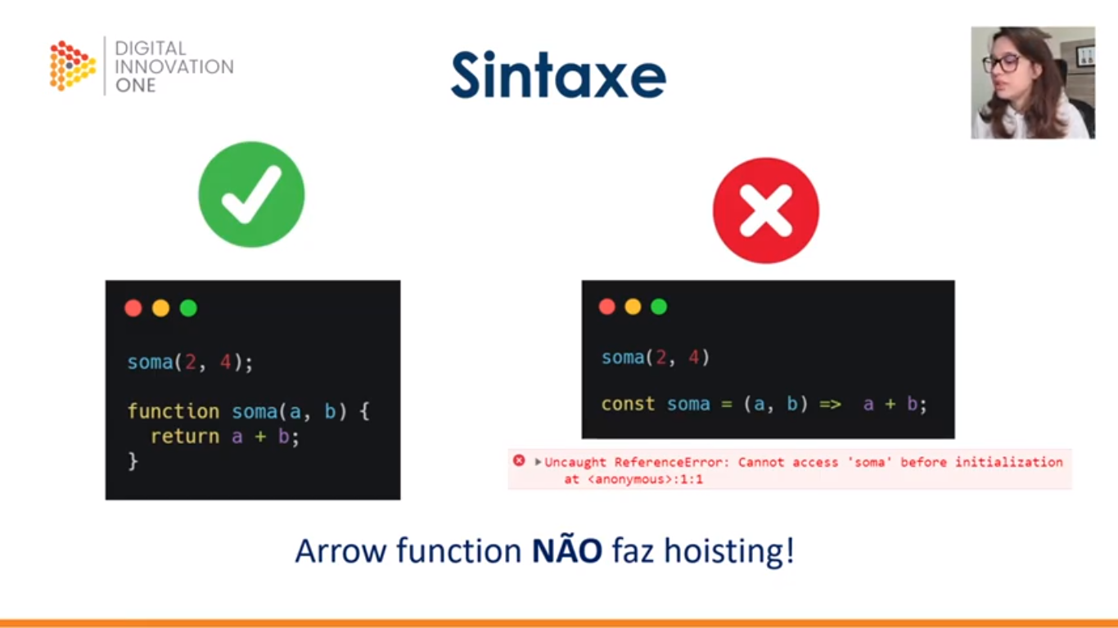

Na imagem 1 eu posso executar a função antes mesmo de declará-la por causa do hoisting. Mas não há hoisting para arrow functions e, embora a imagem 2 seja a mesma coisa que a 1, não vai funcionar porque é uma arrow function.



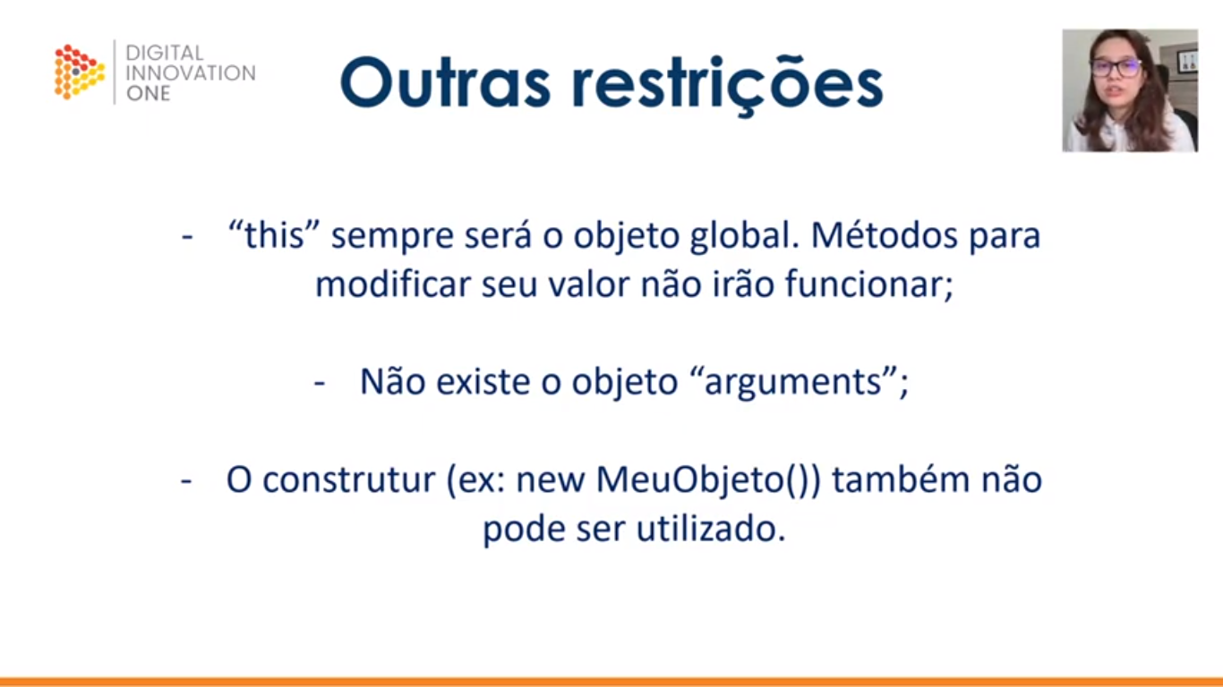

Arrow functions é um conceito um pouco mais difícil de absorver e tem essas restrições acima, mas usa menos código e é muito empregada.

Atividades práticas

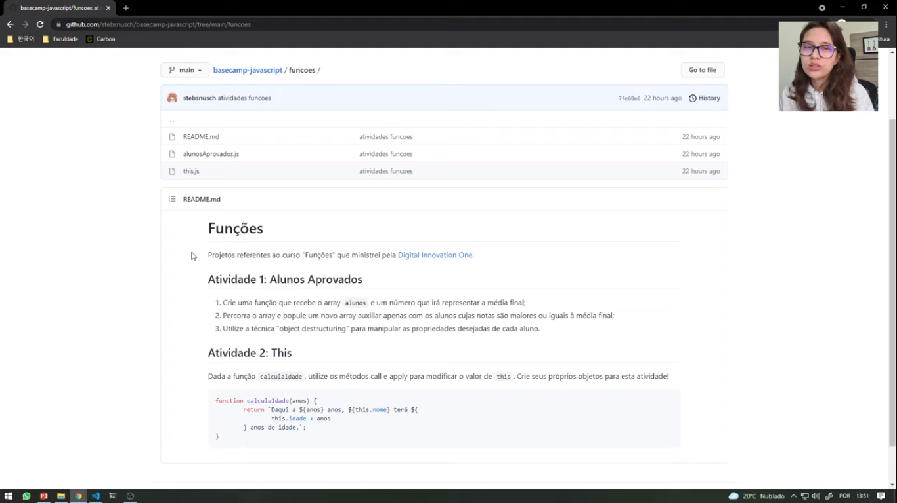

Código da Atividade 1

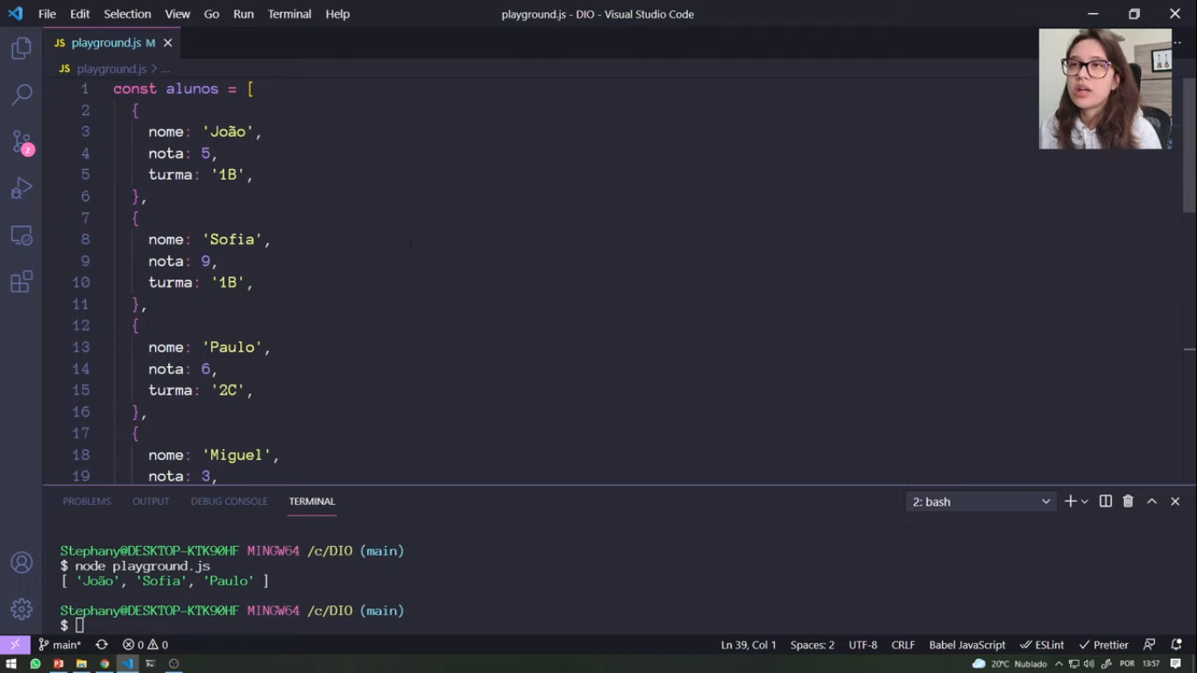

Definição do objeto alunos para executar a função

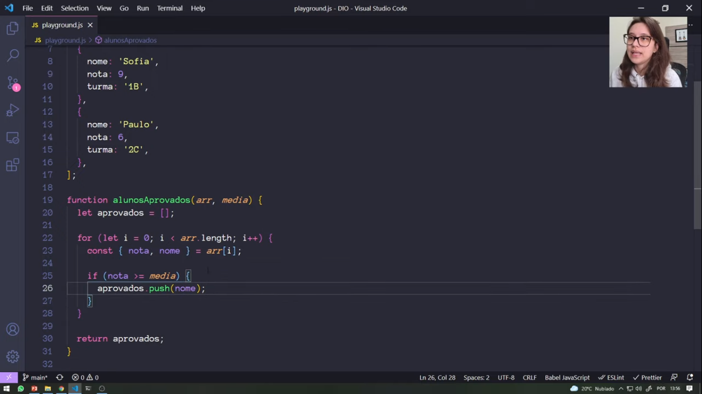

Utilizando Object Destructuring.

Código da Atividade 2

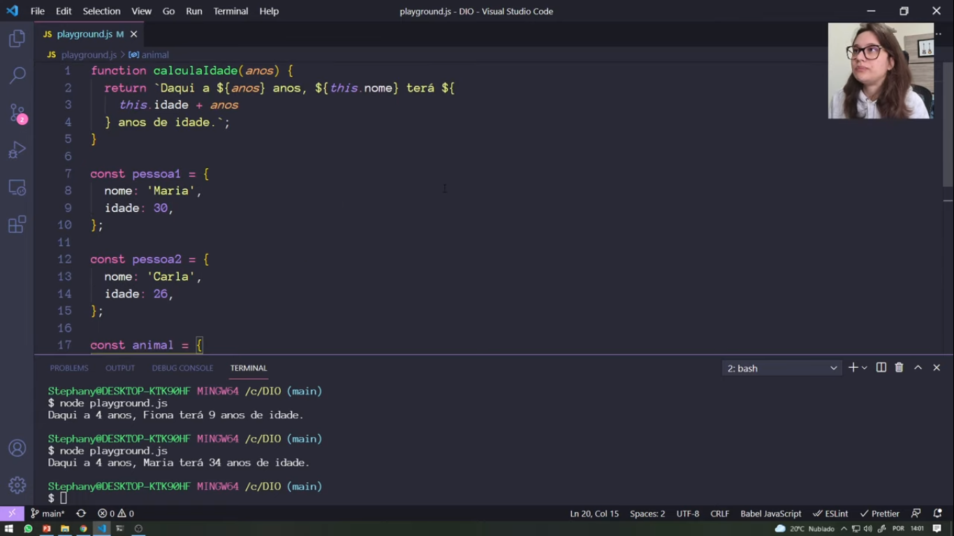

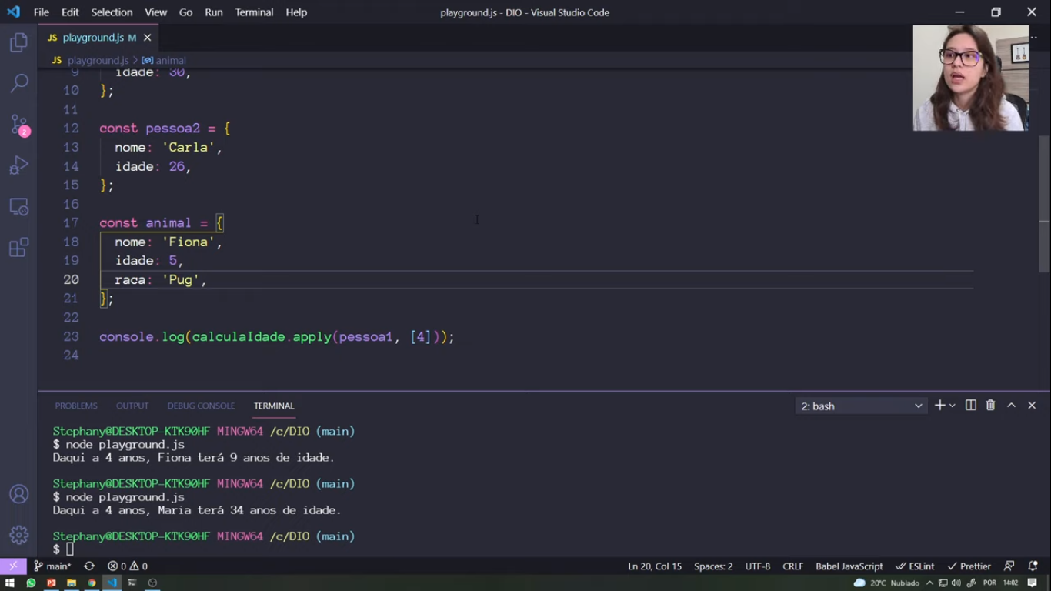

Com apply

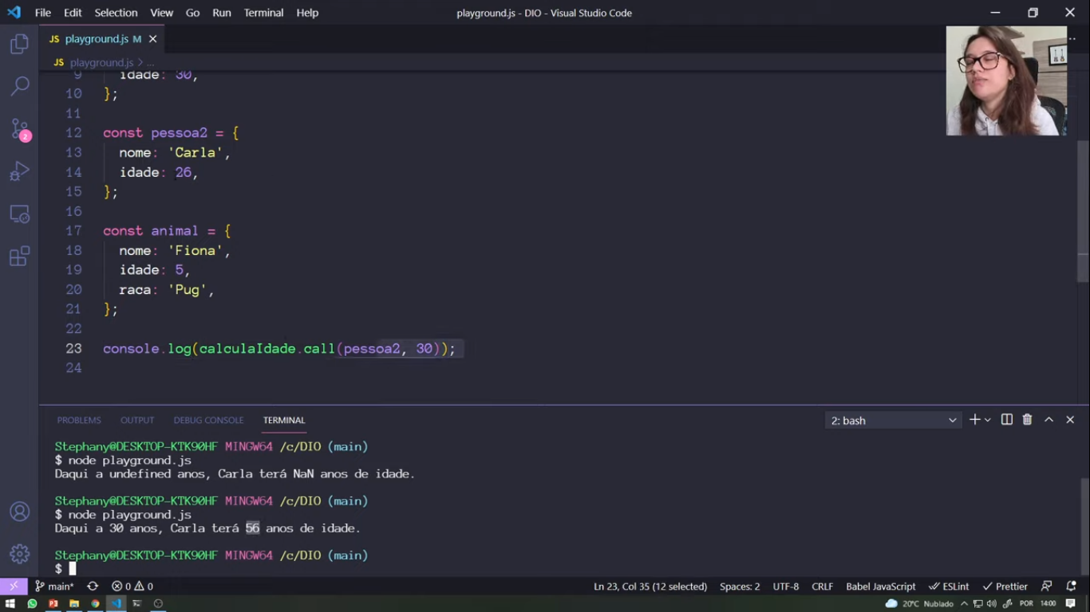

Com call.